浙江美浓世纪包装科技有限公司
文创智造技改项目情况说明

一、影响评价评价等级判定
根据《建设项目环境影响评价分类管理名录（2021年版）》，本项目管理类别判定见下表。
- 建设项目环境影响评价分类管理名录类别归类表
序号 | 行业类别 | 报告书 | 报告表 | 登记表 | 本项目  类别
二十、印刷和记录媒介复制业23
39 | 印刷231 | 年用溶剂油墨10吨及以上的 | 其他(激光印刷除外；年用低VOCs含量油墨10吨以下的印刷除外) | / | 报告表
根据上表判定可得，本项目属于需编制建设项目环境影响报告表。

二、许可证管理等级判定
根据《固定污染源排污许可分类管理名录》（2019年版），本项目管理类别判定见下表。
- 企业排污许可管理类别归类表
序号 | 行业类别 | 重点管理 | 简化管理 | 登记管理 | 本项目管  理类别
十八、印刷和记录媒介复制业 23
39 | 印刷231 | 纳入重点排污单位名录的 | 除重点管理以外的年使用80吨及以上溶剂型油墨、涂料或者10吨及以上溶剂型稀释剂的包装装潢印刷 | 其他 | 登记管理
浙江美浓世纪包装科技有限公司未被列入纳入重点排污单位名录，且企业不涉及使用80吨及以上溶剂型油墨、涂料或者10吨及以上溶剂型稀释剂，因此根据上表判定可得，本项目属于登记管理类。

二、位置图（具体见附图1、附图2、附图3、附图4、附图5）

三、与“三线一单”、规划环评及《浙江省大运河核心监控区建设项目准入负面清单》符合性分析
（1）“三线一单”相符性分析
企业位于浙江省杭州市临平区经济技术开发区康达路508号，四至范围：东侧为阿里巴巴云计算数据中心，南至康达路，西侧为伊芙丽产业园，北至平安物流园。北侧厂界距离运河约为450m，根据杭州市生态环境局关于印发《杭州市生态环境分区管控动态更新方案》的通知（杭环发〔2024〕49号）中附件1《杭州市生态环境分区管控动态更新方案》，本项目位于“临平区杭州临平经济技术开发区产业集聚重点管控单元（原临平区杭州余杭经济技术开发区产业集聚重点管控单元）ZH33011320002”内。本项目“三线一单”符合性分析如下：
- 项目“三线一单”符合性分析
三线一单 |  | 有关要求 | 本项目情况 | 符合性
生态保护红线 |  | 涉及的生态保护红线，严格按照国家和省生态保护红线管理相关规定进行管控。生态保护红线原则上按照禁止开发区域进行管理，禁止工业化和城镇化，确保生态保护红线内“生态功能不降低，面积不减少，性质不改变”。 | 根据临平区三区三线图，本项目不涉及生态保护红线。 | 符合
环境质量底线 | 大气环境质量底线目标 | 2025年，全面消除重污染天气，基本消除中度污染天气，力争O3浓度达到拐点，PM2.5年均浓度稳定控制在28微克/立方米以下，努力实现环境空气质量稳定全面达标。 | 根据《2023年杭州市临平区生态环境状况公报》，项目所在区域为环境空气质量不达标区域，超标因子为臭氧，本项目不涉及臭氧排放。根据《临平区“十四五”生态环境保护规划》文件，临平区计划“十四五”期间加强大气污染综合治理，提升区域环境空气质量，采取 1）工业污染深度治理、2）推进移动源污染整治、3）加强扬尘污染防控、4）严格城乡废气精细化监管、5）做好重污染天气应对等措施，以改善空气质量为核心，全面深化“五气共治”，大力推进清新空气示范区建设，坚持精准治气、科学治气、依法治气、协同治气；以PM2.5和O3协同控制为主线，强化大气多污染物协同控制和区域协同治理，抓好VOCs和NOx协同减排，推进空气质量全面达标。 | 符合
环境质量底线 | 水环境质量底线目标 | 到2025年，力争全市水生态环境质量实现“三无、两提升、三个百分百”，即：城市建成区无黑臭水体，地表无劣Ⅴ类水体，无断流（干涸）河流；市控以上地表水优良（达到或优于Ⅲ类）比例与水生生物完整性有不同程度的提升，县级以上城市集中式饮用水水源达到或优于Ⅲ类比例达到 100%，地表水市控以上断面水质达标率达到 100%，国家重要水功能区达标率达到 100%。 | 根据《2023年杭州市临平区生态环境状况公报》，临平区运河流域塘栖大桥、武林头、五杭运河大桥、博陆-桐乡，上塘河流域保障桥、星桥等8个区控以上断面水质功能区达标率为100%；Ⅲ类水比例为100%，项目周边地表水及纳污水体水质可满足相应标准要求。本项目生活污水经预处理后纳管排放，不会突破水环境质量底线。 | 符合
环境质量底线 | 土壤环境风险防控底线目标 | 2025 年，土壤环境质量稳中向好，受污染耕地安全利用率达到省下达目标，重点建设用地安全利用率达到 97%以上。 | 车间内地面采取必要的防腐防渗措施，土壤环境污染风险可控，不会突破土壤环境质量底线。 | 符合
资源利用上线 | 能源（煤炭）资源上线目标 | 通过一手抓能源供应保障，一手抓能源结构优化，到 2025年实现“三保两降两升”的主要发展目标。  ——“三保”：电力、天然气、油品等能源供应保障能力持续增强。到2025年，全市电网110千伏及以上变电容量达到11268万千伏安，天然气供应能力不小于 44 亿立方米，汽柴油供应能力不小于 420 万吨。  ——“两降”：即单位 GDP 能耗、煤炭消费量进一步下降。“十四五”期间，全市单位 GDP 能耗累计降幅不低于 15%，煤炭消费下降目标达到省要求。  ——“两升”：即清洁能源占比、非化石能源占比进一步提升。到 2025 年，全市清洁能源占比不低于 68%，非化石能源占比不低于 20%。 | 本项目所需能源为电、天然气，用量不大，不会突破区域能源利用上线。 | 符合
资源利用上线 | 水资源利用上线目标 | 到2025年，用水总量目标为32.68亿立方米（含非常水0.48亿立方米）、万元 GDP 用水量比 2020年下降16%、万元工业增加值用水量比2020年下降17%，农田灌溉水有效利用系数达到0.614。 | 本项目用水量较小不会突破区域水资源利用上线。 | 符合
资源利用上线 | 土地资源利用上线目标 | 到2025年，杭州市耕地保有量不少于1162.7 平方公里，永久基本农田面积控制在968平方公里以内，建设用地总规模不超过2152平方公里，城乡建设用地总规模不超过1752平方公里，人均城镇建设用地面积控制在94平方米以内，万元GDP 地耗不超过9.7平方米。 | 项目位于杭州市临平区经济技术开发区，用地性质为工业用地。  本项目在已建厂房内实施，无需新征用地。  项目用地不会突破土地利用资源上线。 | 符合
生态环境准入清单 |  | 本项目位于“临平区杭州临平经济技术开发区产业集聚重点管控单元（原临平区杭州余杭经济技术开发区产业集聚重点管控单元）ZH33011320002”，符合环境管控单元准入清单要求，具体见下表。 |  | 符合
- 生态环境准入清单符合性分析
环境管控单元空间 |  |  | 管控要求 |  | 本项目情况 | 符合性
编码 | 名称 | 分类 |  |  | 本项目情况 | 符合性
ZH33011320002 | 临平区杭州临平经济技术开发区产业集聚重点管控单元（原临平区杭州余杭经济技术开发区产业集聚重点管控单元） | 重点管控单元 | 空间布局引导 | 根据产业集聚区块的功能定位，建立分区差别化的产业准入条件。合理规划布局居住、医疗卫生、文化教育等功能区块，与工业区块、工业企业之间设置防护绿地、生活绿地等隔离带。 | 项目位于临平区杭州临平经济技术开发区产业集聚重（ZH33011320002），最近的敏感目标为西南侧泉漳春晖小区北区，约150m。企业与敏感点之间有道路和绿化带隔离。 | 符合
ZH33011320002 | 临平区杭州临平经济技术开发区产业集聚重点管控单元（原临平区杭州余杭经济技术开发区产业集聚重点管控单元） | 重点管控单元 | 污染物排放管控 | 严格实施污染物总量控制制度，根据区域环境质量改善目标，削减污染物排放总量。所有企业实现雨污分流。 | 企业已实现雨污分流；项目废水、废气、噪声经相应处理措施处理后均能达标排放。本项目实施后污染物排放总量不超过现有项目已批复总量。 | 符合
ZH33011320002 | 临平区杭州临平经济技术开发区产业集聚重点管控单元（原临平区杭州余杭经济技术开发区产业集聚重点管控单元） | 重点管控单元 | 环境风险防控 | 强化工业集聚区企业环境风险防范设施设备建设和正常运行监管，加强重点环境风险管控企业应急预案制定，建立常态化的企业隐患排查整治监管机制，加强风险防控体系建设。 | 企业已按要求编制有针对性的突发环境事件应急预案，落实各项风险防范措施，建设风险防控体系。符合环境风险防控要求。 | 符合
ZH33011320002 | 临平区杭州临平经济技术开发区产业集聚重点管控单元（原临平区杭州余杭经济技术开发区产业集聚重点管控单元） | 重点管控单元 | 资源开发效率要求 | / | / | /
综上分析，项目建设符合《杭州市“三线一单”生态环境分区管控方案》管控要求。
（2）《杭州余杭经济技术开发区总体规划修编（2020-2035年）环境影响报告书》符合性分析
本报告根据《杭州余杭经济技术开发区总体规划修编（2020-2035年）环境影响报告书》对规划环评相关内容进行分析。
1、开发区生态空间清单符合性分析
本项目最近的敏感点为敏感目标为西南侧泉漳春晖小区北区，约150m，企业与敏感点之间有道路和绿化带隔离。各类污染物均可达标排放，对环境污染不大。
本项目各类污染物经处理后均可达标排放，新增总量不大，不会影响区域环境质量改善目标。企业实现雨污分流。
要求企业编制有针对性的突发环境事件应急预案，落实各项风险防范措施，与区域环境风险防控体系形成应急联动。
因此，项目符合生态空间管控要求。
2、开发区现有问题整改措施清单符合性分析
对照规划环评现有问题清单，企业现有厂区不在整改之列，企业现有项目已落实原审批提出的污染防治措施，经检测其排放的废气、废水及噪声均可满足相关标准要求，符合现有问题整改措施清单要求。
3、污染物排放总量管控限值清单符合性分析
符合性分析：根据原环评批复本项目总量建议值为化学需氧量（COD）1.88t/a、氨氮（NH₃-N）0.25t/a、二氧化硫（SO₂）0.14t/a、氮氧化物（NO_{X}）0.67t/a、VOCs3.7492t/a，本项目完成后全厂化学需氧量（COD）1.256t/a、氨氮（NH₃-N）0.063t/a、二氧化硫（SO₂）0.035t/a、氮氧化物（NO_{X}）0.384t/a、VOCs3.717t/a。不超过原环评批复总量，无需进行削减替代，项目符合污染物排放总量管控限值清单中的相关要求。
本项目实施后，各类污染物新增排放量较小，新增污染物总量指标可在区域内进行削减替代，不会突破开发区污染物排放总量管控限值。
4、开发区规划优化调整建议清单符合性分析
- 规划优化调整建议清单
调整  类型 |  | 规划内容 | 调整建议 | 项目情况 | 符合性
规划规模 | 用地规模 | 规划建设用地涉及永久基本农田的651公顷，规划为村庄建设用地、镇建设用地、港口建设用地等。 | 在规划实施阶段，要求必须落实永久基本农田保护的相关规定，除法律规定的能源、交通、水利、军事设施等国家重点建设项目的选址，及国家高速公路、省级政府及其投资主管部门审批(核准)的地方铁路选址无法避让的外，其他任何建设都不得占用基本农田，坚决防止永久基本农田“非农化”。 | 本项目位于现有厂区，不涉及永久基本农田。 | 符合
规划规模 | 产业规模 | 家纺服装产业区内保留部分印染企业。 | 在规划实施阶段，建议对开发区内保留印染产业持续实施整治提升，不断提高印染企业生产装备及工艺水平，且不得突破现有印染产能规模。 | 本项目位于规划传统产业提升区，不属于印染产业。 | 符合
通过对照上表分析，本项目不涉及优化调整建议清单中的内容，符合相关要求。
5、环境准入条件清单符合性分析
- 环境准入条件清单
产业类型 | 分类 | 项目类别 | 行业清单 | 工艺清单 | 符合性
非主导产业 | 禁止准入类 | 印刷和记录媒介复制业 23 | / | 使用溶剂型油墨、胶粘剂、清洗剂的 | 本次项目不涉及使用溶剂型油墨、胶粘剂、清洗剂
对照《杭州余杭经济技术开发区总体规划修编（2020-2035 年）环境影响报告书》中开发区环境准入清单，本项目不涉及使用溶剂型油墨、胶粘剂、清洗剂，因此不属于规划环评中禁止准入类以及限制准入类项目，符合规划环评要求。
6、环境标准清单符合性分析
- 环境标准清单
序号 | 类别 | 主要内容 | 符合性
1 | 空间准入标准 | 余杭区杭州余杭经济技术开发区产业集聚重点管控单ZH33011020007  空间布局约束：根据产业集聚区块的功能定位，建立分区差别化的产业准入条件。合理规划居住区与工业功能区，在居住区和工业区、工业企业之间设置防护绿地、生活绿地等隔离带。  污染排放管控：严格实施污染物总量控制制度，根据区域环境质量改善目标，削减污染物排放总量。所有企业实现雨污分流。  环境风险防控：强化工业集聚区企业环境风险防范设施设备建设和正常运行监管，加强重点环境风险管控企业应急预案制定，建立常态化的企业隐患排查整治监管机制，加强风险防控体系建设。 | 符合。
1 | 空间准入标准 | 环境准入条件清单：具体详见清单5环境准入条件清单。
2 | 污染物排放标准 | 废水：①综合排放标准：纳管废水执行《污水综合排放标准》(GB8978-1996)表4中的三级标准，其中工业废水中氨氮、总磷参照执行《工业企业废水氮、磷污染物间接排放限值》(DB33/887-2013)，非工业废水中氨氮、总磷参照执行《污水排入城镇下水道水质标准》(GB/T31962-2015)。临平净水厂、塘栖污水处理厂现状尾水排放执行《城镇污水处理厂污染物排放标准》(GB18918-2002)中的一级A标准，待清洁排放技术改造完成后应执行《城镇污水处理厂主要水污染物排放标准》(DB33/2169-2018)中表1标准；拟建的临平北污水厂尾水排放执行《城镇污水处理厂主要水污染物排放标准》(DB33/2169-2018)中表2标准。  ②行业排放标准：化学合成类制药企业废水排放执行《化学合成类制药工业水污染物排放标准》(GB21904-2008)；生物制药企业废水排放执行《生物制药工业污染物排放标准》(DB33/923-2014)；纺织染整企业废水排放执行《纺织染整工业水污染物排放标准》(GB4287-2012)及其修改单；合成树脂企业废水排放执行《合成树脂工业污染物排放标准》(GB31572-2015)；电池工业企业废水排放执行《电池工业污染物排放标准》(GB30484-2013)。  废气；①综合排放标准：企业工艺废气污染物排放执行《大气污染物综合排放标准》(GB16297-1996)中的二级标准，GB16297-1996中无标准限值的，根据环函[2003]363号，有组织废气排放浓度参照执行《工作场所有害因素职业接触限值化学有害因素》(GBZ2.1-2007)中8小时加权平均容许浓度，场界无组织监控浓度按照居住区标准的4倍执行；氨气、硫化氢等恶臭污染物以及无量纲恶臭排放执行《恶臭污染物排放标准》(GB14554-93)中的新改扩建二级标准；企业自备锅炉废气排放执行《锅炉大气污染物排放标准》(GB13271-2014)中表3规定的大气污染物特别排放限值，工业炉窑废气排放按照《浙江省工业炉窑大气污染综合治理实施方案》(浙环函[2019]315号)要求执行，原则上按照颗粒物、二氧化硫、氮氧化物排放限值分别不高于30、200、300mg/m³；厂区内的VOCs无组织排放监控点浓度执行《挥发性有机物无组织排放控制标准》(GB37822-2019)中表A.1规定的特别排放限值。  ②行业排放标准：化学合成类制药企业废气排放执行《化学合成类制药工业大气污染物排放标准》(DB33/2015-2016)；生物制药类企业废气排放执行《生物制药工业污染物排放标准》(DB33/923-2014)；纺织染整企业废气排放执行《纺织染整工业大气污染物排放标准》(DB33/962-2015)；合成树脂企业废气排放执行《合成树脂工业污染物排放标准》(GB31572-2015)；电池工业企业废气排放执行《电池工业污染物排放标准》(GB30484-2013)；工业涂装工序废气污染物排放执行《工业涂装工序大气污染物排放标准》(DB33/2146-2018)；泛能网项目燃气轮机组废气排放执行《火电厂大气污染物排放标准》(GB13223-2011)，燃气锅炉(单台出力65t/h以下)废气排放执行《锅炉大气污染物排放标准》(GB13271-2014)；涉及国家排放标准中特别排放限值的行业，按照《浙江省生态环境厅关于执行国家排放标准大气污染物特别排放限值的通告》(浙环发[2019]14号)执行。  ③生活源废气排放标准：宾馆、酒店等自备锅炉燃料废气排放执行《锅炉大气污染物排放标准》(GB13271-2014)；餐饮业单位及企事业单位食堂油烟废气排放执行《饮食业油烟排放标准(试行)》(GB18483-2001)。  噪声：①工业企业：工业企业厂界环境噪声排放执行《工业企业厂界环境噪声排放标准》(GB12348-2008)；  ②社会生活：营业性文化娱乐场所、商业经营活动中使用的向环境排放噪声的设备、设施产生的噪声执行《社会生活环境噪声排放标准》(GB22337-2008)；  ③建筑施工：施工期噪声执行《建筑施工场界环境噪声排放标准》(GB12523-2011)。  固废：①固体废物鉴别执行《固体废物鉴别标准通则》(GB34330-2017)；  ②一般工业固体废物厂内暂存、处置执行《一般工业固体废物贮存、处置污染控制标准》(GB18599-2001)及修改单；  ③危险废物厂内暂存执行《危险废物贮存污染控制标准》(GB18597-2001)及修改单；  ④危险废物处置执行《危险废物填埋污染控制标准》(GB18598-2001)或《危险废物焚烧污染控制标准》(GB18484-2001)等有关规定。 | 符合。项目污染物采取相应措施后可达到相应标准限值要求。
3 | 环境质量管控标准 | 污染物排放总量管控限值：①水污染物总量管控限值：COD_{Cr}1821.25t/a，NH₃-N185.33t/a，TP19.11t/a；  ②大气污染物总量管控限值：SO₂56.32t/a，NO_{x}473.88t/a，烟粉尘340.10t/a，VOCs1031.56t/a；  ③危险废物总量管控限值：1.77万t/a。  大气环境：基本污染物执行《环境空气质量标准》(GB3095-2012)及其修改单中的二级标准；对于GB3095-2012中无规划的特殊空气污染物，参照执行《环境影响评价技术导则大气环境》(HJ2.2-2018)中附录D其他污染物空气质量浓度参考限值，该附录中没有规定的参照执行前苏联CH-145-71居民区大气中有害物质的最大允许浓度，非甲烷总烃以《大气污染物综合排放标准详解》中Cm取值规定作为质量标准参考值，铅执行《大气中铅及其无机化合物的卫生标准》(GB7355-87)。  水环境：①地表水环境：京杭运河(杭嘉湖14)、禾丰港(杭嘉湖44)、亭趾港(杭嘉湖46)水质执行《地表水环境质量标准》(GB3838-2002)中的Ⅲ类水质标准；内排河(杭嘉湖35)、禾丰港(杭嘉湖43)、亭趾港(杭嘉湖45)执行GB3838-2002中的Ⅳ类水质标准；备用水源喜庵港(杭嘉湖49)执行GB3838-2002中的Ⅱ类、Ⅲ类水质标准；钱塘江(钱塘江191)执行GB3838-2002中的Ⅲ类水质标准。  ②地下水环境：区域地下水环境执行《地下水质量标准》(GB/T14848-2017)。  声环境：根据《杭州市余杭区声环境功能区划分方案》，开发区内301、302两个区块执行《声环境质量标准》(GB3096-2008)中的3类标准，交通干线道路、城市有轨交通(地面段)、内河航道及其两侧区域执行GB3096-2008中的4a类标准，铁路干线及其两侧区域执行GB3096-2008中的4b类标准，其他区域执行GB3096-2008中的2类标准。  土壤环境：开发区内居住用地、中小学用地、医疗卫生用地、社会福利设施用地等第一类建设用地执行《土壤环境质量建设用地土壤污染风险管控标准(试行)》(GB36600-2018)中的第一类用地筛选值，工业用地、物流仓储用地、商业服务业设施用地、道路与交通设施用地、公用设施用地等第二类建设用地执行GB36600-2018中的第二类用地筛选值；农业用地土壤环境执行《土壤环境质量农用地土壤污染风险管控标准(试行)》(GB15618-2018)中相关风险筛选值标准。 | 符合。项目实施后污染物总量可得到区域削减，不会导致区域环境质量降低，同时随着区域环境整治提升计划的实施以及严格总量控制等措施，预计区域环境质量可逐步达到环境质量底线要求。
4 | 行业准入标准 | 区内涉及行业需执行的环境准入条件、环境准入指导意见，以及行业准入条件、技术规范等：①国家：《新能源汽车生产企业及产品准入管理规定》(工信部令39号)、《汽车产业发展政策(2009年修订)》(工信部、国家发改委2009年第10号令)、《挥发性有机物(VOCs)污染防治技术政策》(环保部公告2013年第31号)、《重点行业挥发性有机物综合治理方案》(环大气[2019]53号)等；  ②地方：《浙江省化学原料药产业环境准入指导意见(修订)》(浙环发[2016]12号)、《浙江省印染产业环境准入指导意见(修订)》(浙环发[2016]12号)、《浙江省热电联产行业环境准入指导意见(修订)》(浙环发[2016]12号)、《浙江省啤酒产业环境准入指导意见(修订)》(浙环发[2016]12号)、《浙江省挥发性有机物污染整治方案》(浙环发[2013]54号)、《浙江省涂装行业挥发性有机物污染整治规范》(浙环函[2015]402号)、《关于转发<杭州市化纤行业挥发性有机物污染整治规范(试行)>等12个行业VOCs污染整治规范的通知》(浙环办函[2016]56号)、《浙江省挥发性有机物深化治理与减排工作方案(2017-2020年)》(浙环发[2017]41号)等。 | 符合，项目符合有关行业准入条件要求。
符合性分析：综上分析可知，项目的建设符合杭州余杭经济技术开发区规划环评“六张清单”相关要求。
7、规划环评审查意见符合性分析
《杭州余杭经济技术开发区总体规划修编（2020-2035年）环境影响报告书》于2022年5月1日获得由生态环境部出具的批复（环审[2022]50号），经对照，项目建设地址位于工业区块，符合生态空间清单。本项目位于规划传统产业提升区，经对照符合规划环评环境准入条件清单要求。
- 《浙江省大运河核心监控区建设项目准入负面清单》相符性分析
对照《浙江省大运河核心监控区建设项目准入负面清单》，本项目于负面清单对照情况见下表。
- 环境标准清单
序号 | 准入要求 | 本项目情况 | 相符性
1 | 本负面清单适用于遗产区、缓冲区以外的核心监控区。核心监控区范围为京杭大运河浙江段和浙东运河主河道两岸起始线至同岸终止线距离 2000米，具体边界由各设区市人民政府依据《浙江省大运河核心监控区国土空间管控通则》划定。 | 本项目位于大运河核心监控区范围内 | 符合
2 | 核心监控区内历史文化空间严格按照相关法律法规规章、保护管理规定和专项保护规划进行管控。 | 本项目不属于核心监控区内历史文化空间 | 符合
3 | 核心监控区河道管理范围内禁止建设妨碍行洪的建筑物、构筑物以及从事影响河势稳定、危害河岸堤防安全和其他妨碍河道行洪的活动；禁止建设住宅、商业用房、办公用房、厂房等与河道保护和水工程运行管理无关的建筑物、构筑物；禁止利用船舶、船坞等水上设施侵占河道水域从事餐饮、娱乐等经营活动；禁止弃置、堆放阻碍行洪的物体和种植阻碍行洪的林木及高秆作物。大运河河道管理范围由县(市、区)人民政府划定。 | 本项目不属于核心监控区河道管理范围内 | 符合
4 | 核心监控区水文监测环境保护范围内禁止从事《中华人民共和国水文条例》《浙江省水文管理条例》《水文监测环境和设施保护办法》规定的对水文监测有影响的活动。 | 本项目不属于核心监控区水文监测环境保护范围内，本项目建设完成后不会对水文监测产生影响 | 符合
5 | 核心监控区内禁止建设不符合设区市及以上港航相关规划的航道及码头项目。 | 不涉及 | 符合
6 | 核心监控区内产业项目准入必须依据《产业结构调整指导目录(2019年本)》《市场准入负面清单(2022年版)》《浙江省限制用地项目目录(2014年本)》和《浙江省禁止用地项目目录(2014 年本)》等文件相关要求。对列入国家《产业结构调整指导目录 2019 年本》淘汰类中的落后生产工艺装备、落后产品投资项目，一律不得核准、备案。禁止向落后产能项目和严重过剩产能行业项目供应土地。禁止企业扩建《产业结构调整指导目录(2019年本)》中的限制类项目。项目选址空间上必须符合各级国土空间规划、《浙江省大运河核心监控区国土空间管控通则》浙江省“三线一单”编制成果和岸线保护与利用相关规划规定。 | 本项目不属于前述淘汰类或限制类项目 | 符合
7 | 核心监控区内一律不得新建、扩建不符合《浙江省工业等项目建设用地控制指标(2014)》的项目。 | 本项目符合《浙江省工业等项目建设用地控制指标(2014)》 | 符合
8 | 核心监控区内对列入《外商投资准入特别管理措施(负面清单)(2021年版)》的外商投资项目，一律不得核准、备案。 | 本项目不属于外商投资项目
9 | 核心监控区内禁止新建、扩建高风险、高污染、高耗水的建设项目。除位于产业园区内且符合园区主导产业的建设项目外，不得新建《建设项目环境影响评价分类管理名录(2021版)》需要编制环境影响报告书的建设项目。在大运河沿线，污水处理厂管网所在范围内禁止新增排污口。 | 本项目不属于高风险、高污染、高耗水的建设项目，根据《建设项目环境影响评价分类管理名录(2021版)》本项目需要编制环境影响报告表，不新增排污口 | 相符
10 | 核心监控区内确需投资建设的重大战略资源勘查项目、生态保护修复和环境治理项目、重大基础设施项目、军事国防项目交通港航设施建设维护项目、水利设施建设维护项目、当地居民基本生活必要的重大民生项目以及防洪调度、工程抢险等特殊情况，不受第九条约束，但应确保建设项目实施前后大运河河道、堤岸、历史遗存和文物古迹“功能不降低、性质不改变、风貌有改善”。 | 本项目实施前后大运河河道、堤岸、历史遗存和文物古迹“功能不降低、性质不改变、风貌有改善” | 相符
11 | 核心监控区内的非建成区严禁大规模新建、扩建房地产大型及特大型主题公园等项目：城镇建成区老城改造限制各类用地调整为大型工商业项目、商务办公、仓储物流和住宅商品房用地。国土空间用途管制、景观风貌和空间形态的管控依照《浙江省大运河核心监控区国土空间管控通则》执行。 | 不涉及 | 相符
12 | 核心监控区滨河生态空间(原则上除城镇建成区外，京杭大运河浙江段和浙东运河主河道两岸起始线至同岸终止线距离1000 米，具体边界由各设区市人民政府依据《浙江省大运河核心监控区国土空间管控通则》划定)，除符合国土空间规划的村民宅基地、乡村公共设施、公益事业用途以及符合保护利用要求的休闲农业、乡村旅游、乡村康养、休闲体育、历史文化空间更新用途外，严控新增非公益用途的用地。禁止占用耕地建密、建坟或者擅自在耕地上建房、挖砂、采石、采矿、取土等。严禁占用耕地绿化造林、超标准建设绿色通道、挖田造湖造景、违规从事非农建设，禁止利用永久基本农田种植苗木花卉草皮、水果茶叶等多年生经济作物、挖塘养殖、闲置荒芜。 | 不涉及 | 相符
13 | 核心监控区范围内纳入生态保护红线的区域除执行本清单外，还需执行《关于划定并严守生态保护红线的若干意见》《关于在国土空间规划中统筹划定落实三条控制线的指导意见》以及生态保护红线相关法律法规、政策文件。 | 本项目未被纳入生态保护红线区域范围内 | 相符
14 | 上述条款中涉及的《产业结构调整指导目录》《市场准入负面清单》《建设项目环境影响评价分类管理名录》及相关规划和管理规定有新修订的，按照新修订的版本执行。 | 本项目已按照最新修订管理规定进行分析 | 相符
综上所述，本项目符合《浙江省大运河核心监控区建设项目准入负面清单》准入要求。

四、审批负面清单对照表
根据《中华人民共和国环境影响评价法》、《建设项目环境保护管理条例》（国务院682号令）等法律法规的有关规定，应对建设项目进行环境影响评价。根据《国民经济行业分类》（GB/T4754-2017），本项目属“C2319包装装潢及其他印刷”，对照《建设项目环境影响评价分类管理名录》（2021年本），项目对应“二十、印刷和记录媒介复制业23—印刷231—其他”，判断本项目需要编制环境影响报告表。
根据《临平区“区域环评+环境标准”改革实施方案》（临平政办〔2022〕48号），临平国家级经济技术开发区已列入“区域环评+环境标准”改革实施方案区域。对环评审批负面清单外且符合准入环境标准的项目，原要求编制环境影响报告书的，可以编制环境影响报告表；原要求编制环境影响报告表的，可以填报环境影响登记表。本项目不在《临平国家级经济技术开发区“区域环评+环境标准”改革实施方案》环评审批负面清单内，故可降级为登记表。
- 临平国家级经济技术开发区环评审批负面清单
序号 | 负面清单 | 本项目 | 符合性
1 | 环评审批权限在生态环境部的项目； | 项目审批权限不在生态环境部 | 符合
2 | 需编制报告书的电磁类项目和核技术利用项目； | 本项目不涉及 | 符合
3 | 有化学合成反应的石化、化工、医药项目； | 本项目不涉及 | 符合
4 | 生活垃圾焚烧发电等高污染、高风险建设项目； | 本项目不涉及 | 符合
5 | 有提炼、发酵工艺的生物医药项目； | 本项目不涉及提炼、发酵工艺 | 符合
6 | 显示器件、印刷线路板及半导体材料、电子陶瓷、有机薄膜、荧光粉、贵金属粉等电子专用材料生产项目； | 本项目不涉及 | 符合
7 | 涉及重金属污染项目及酸洗或有机溶剂清洗等工艺项目； | 本项目不涉及 | 符合
8 | 涉及喷漆工艺且使用油性漆（含稀释剂）10吨/年及以上的项目； | 本项目不涉及 | 符合
9 | 城市污水集中处理、餐厨垃圾处置、生活垃圾焚烧等环保基础设施项目； | 本项目不涉及 | 符合
10 | 与敏感点防护距离不足，公众关注度高或投诉反响强烈的项目。 | 本项目不涉及敏感点防护距离不足的情况。 | 符合

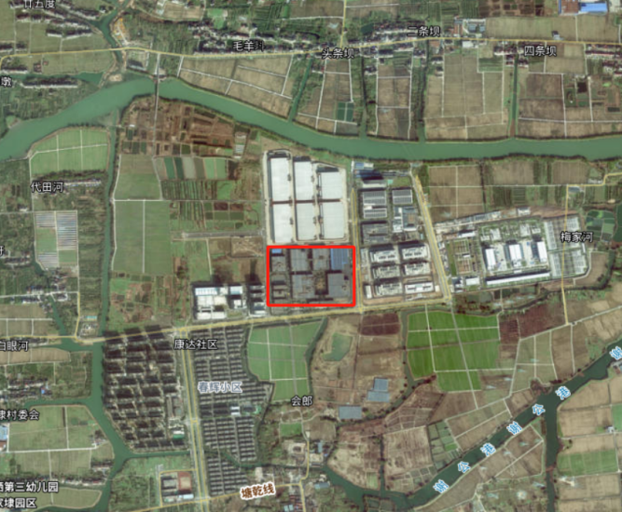
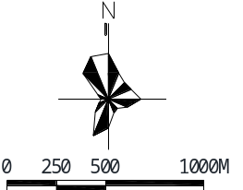
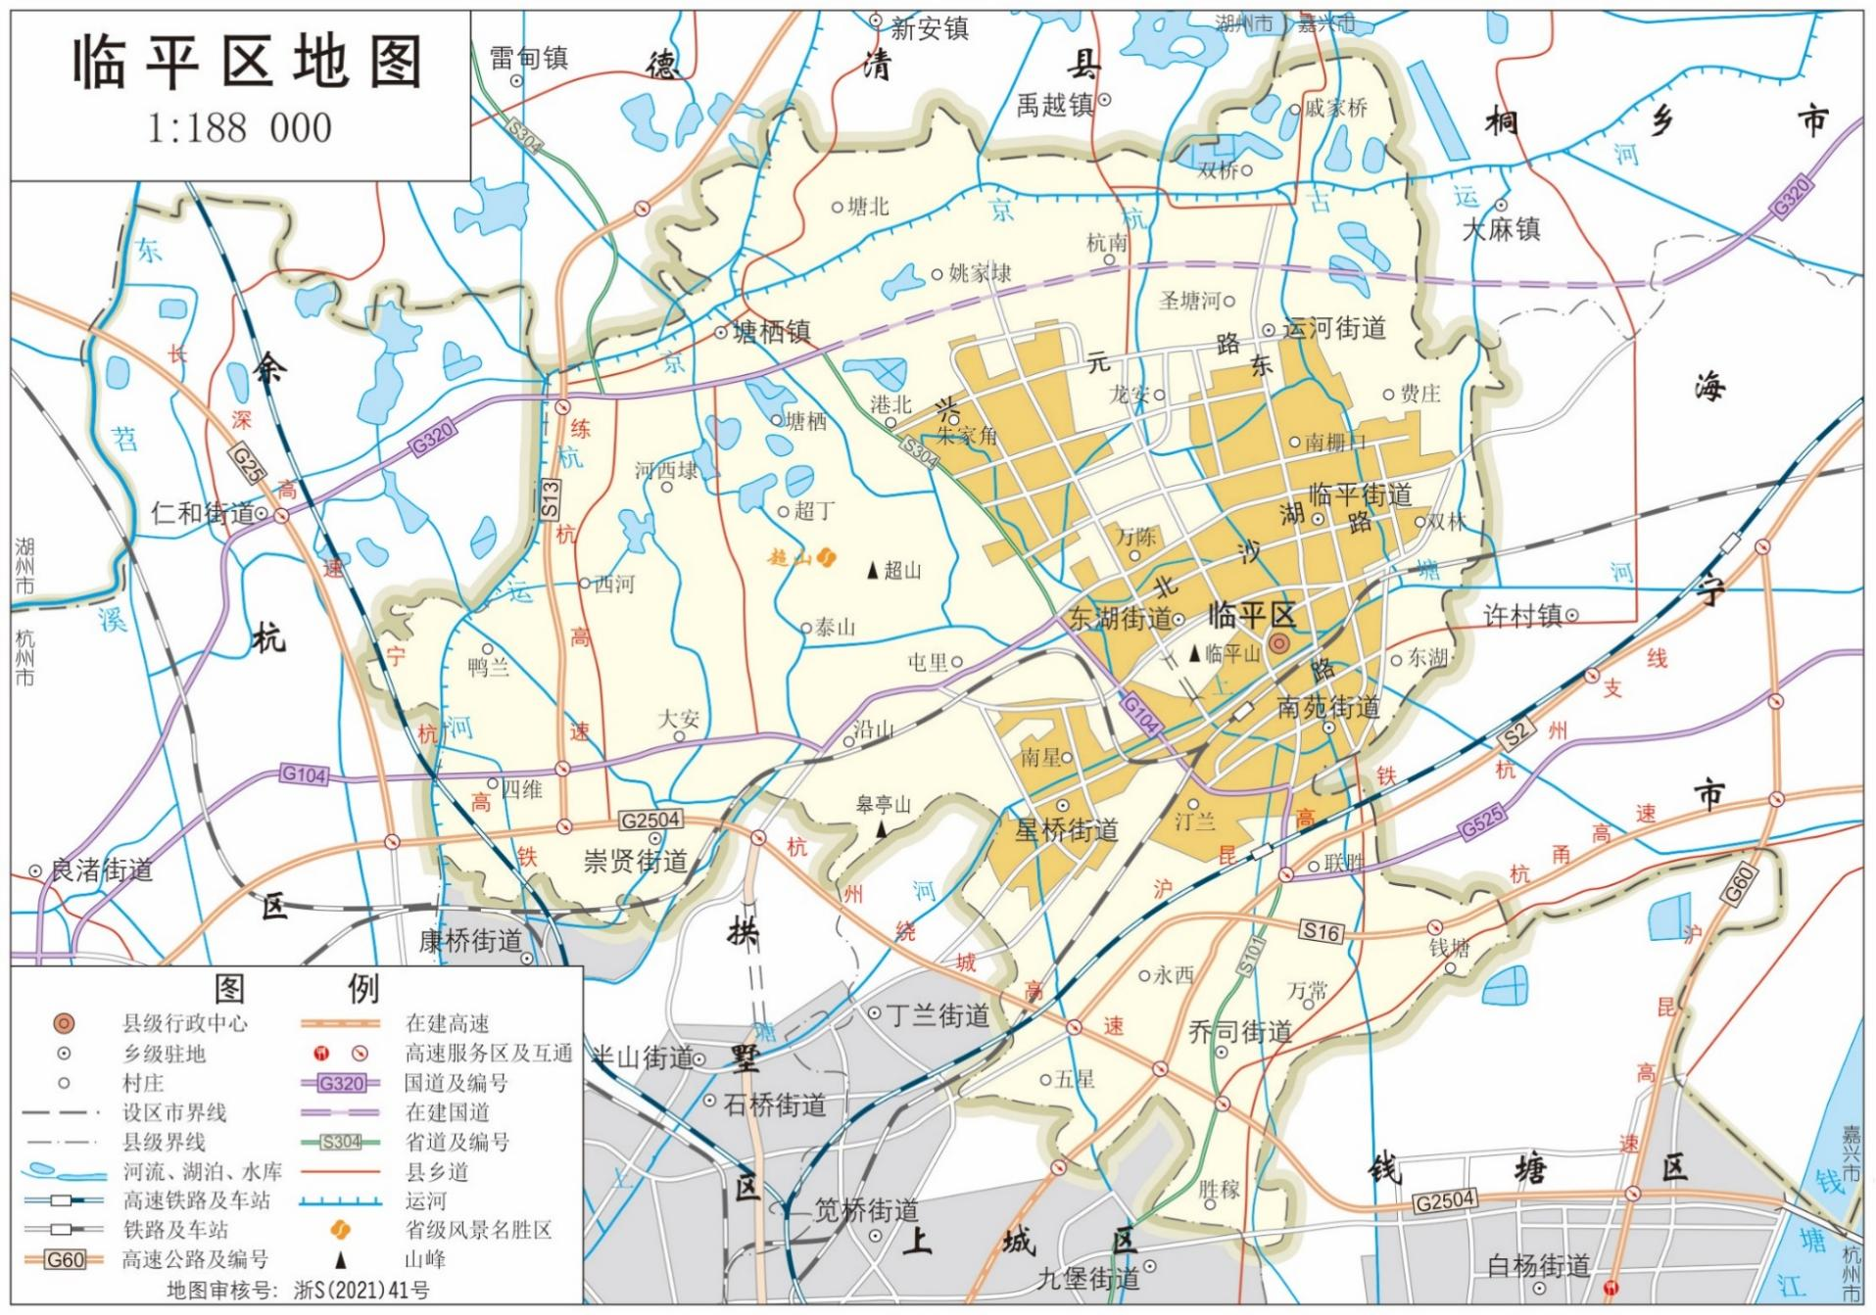
本项目厂址

附图1 建设项目地理位置图
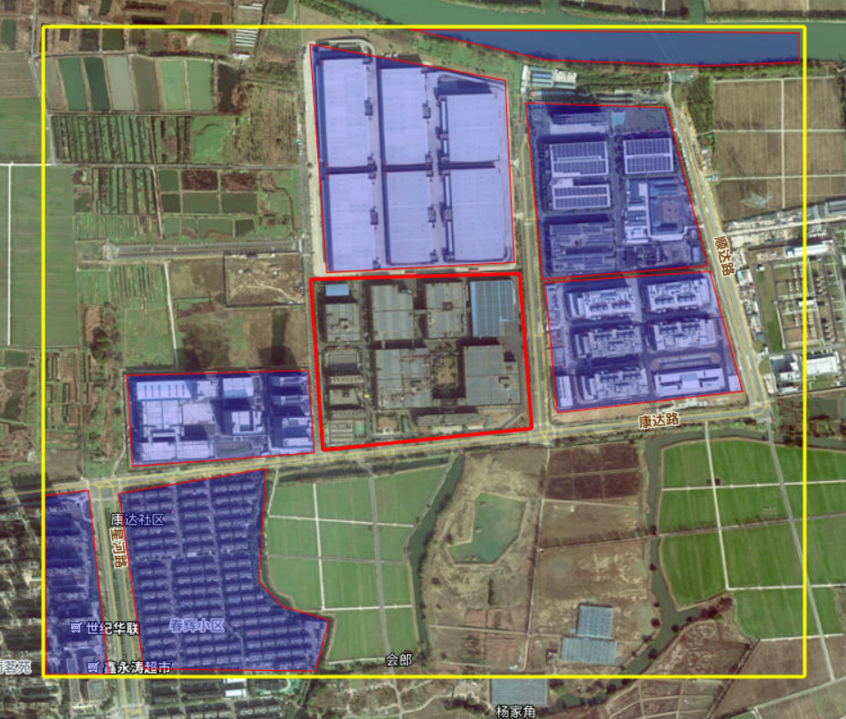
本项目厂址
泉漳春晖小区北区
中国中化杭州水处理技术研究开发中心
阿里巴巴云计算数据中心
500m
450m
平安物流园
伊芙丽产业园
塘南名苑
150m

附图2 建设项目周边环境示意图
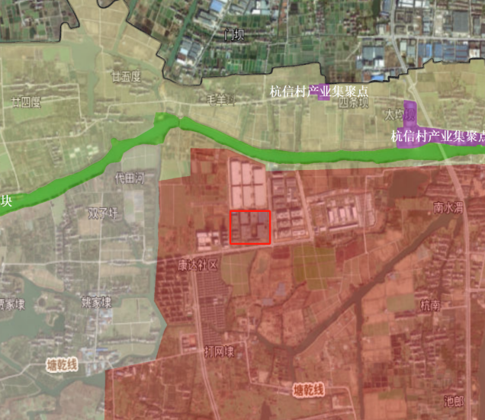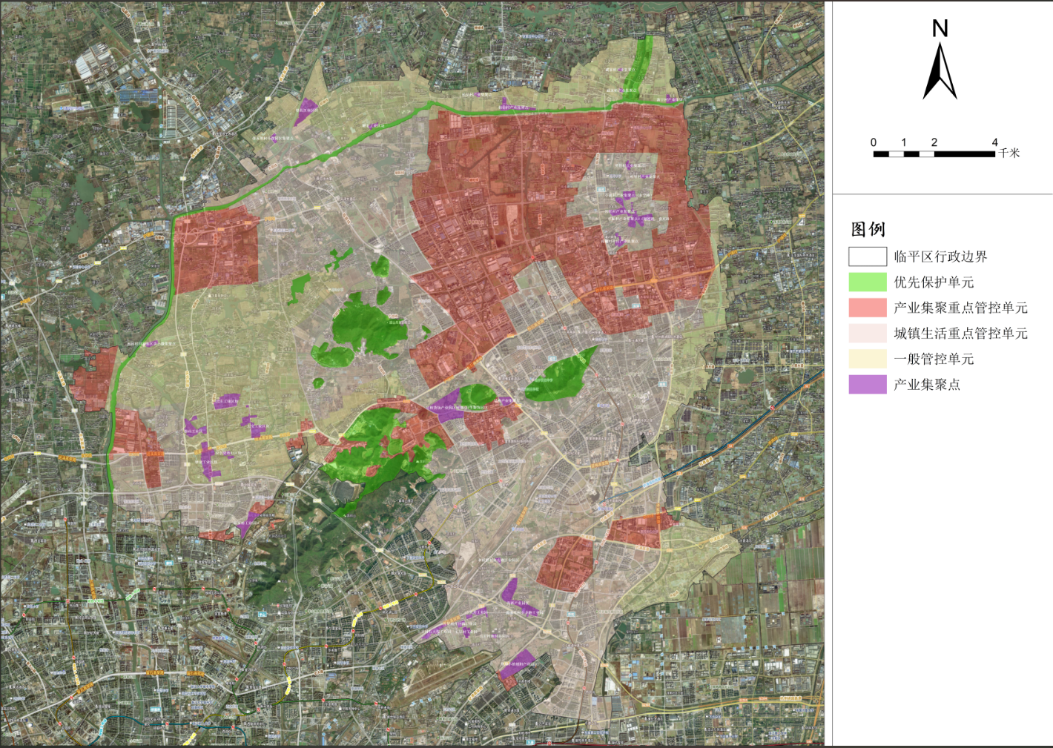
本项目位置

附图3 临平区三线一单环境管控单元图
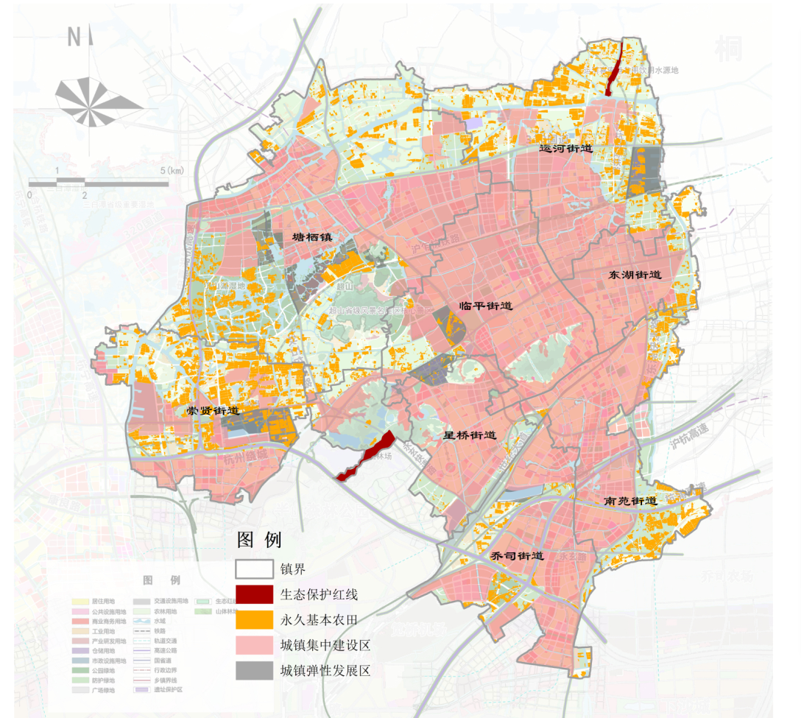
本项目厂址

附图4 杭州市临平区三区三线图

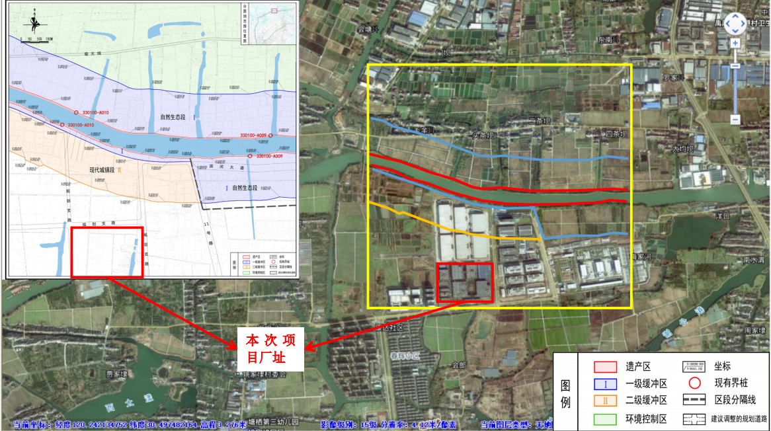

附图5 杭州市大运河世界文化遗产保护规划图

附件1 项目基本情况

1、现有项目内容介绍
浙江美浓世纪包装科技有限公司位于浙江省杭州市临平区经济技术开发区康达路508号，主要从事包装装潢印刷品印刷，生产产能为 200 万大箱中高档烟标、100 万大箱高档烟包用纸包装材料。项目于2013年审批，环评批文[2013]1069号，于2019年10月18日完成自主验收，验收监测期间各污染物均达标排放，于2023年5月29日经杭州市生态环境局调查发现存在污染物排放超标及未批先建等违法行为，同年9月1日收到处罚决定书，随后立即进行整改，承诺按照恢复原状的原则，对以上问题进行了整改，首先大幅下调生产计划，以确保物料控制在原环评审批范围内，并对涉及未取得合法环保手续的设备进行处理，最终从源头上对产品路线和工艺路线进行了调整，现已完成全部整改。

①工艺及产品方案
现有项目实际生产工艺与原环评一致，具体产品方案见下表。
表1已批已验项目产品方案一览表
产品名称 | 原审批产量 | 验收监测期间达产率 | 2024（1-6）产能 | 2024年预计产能 | 达产率 | 对比原审批
中高档烟标 | 200万大箱 | 99.98% | 59万大箱 | 89万大箱 | 44.5% | -111万大箱
高档烟包用纸包装材料 | 100 万大箱 | 100.39% | 25万大箱 | 55万大箱 | 55% | -45万大箱

②主要原辅材料消耗清单
表2现有项目原辅材料消耗汇总表
序号 | 原辅料名称 | 原环评审批量 | 验收监测期间实际用量 | 单位
1 | 基膜 | 22000 | 21695 | 平方米/年
2 | 原纸 | 3000 | 2976 | 吨/年
3 | 胶水 | 1020 | 1003 | 吨/年
4 | 背涂液 | 1020 | 989 | 吨/年
5 | 溶剂墨 | 50 | 48.9 | 吨/年
6 | 乙醇 | 1 | 0.43 | 吨/年
7 | 纸张 | 2000 | 1981 | 吨/年
8 | 显影液 | 0.2 | 0.2 | 吨/年
9 | PS版 | 10000 | 9886 | 吨/年
注：原辅材料实际年消耗情况根据2019年1~3月调试监测期间物料单耗情况折算。

③主要生产设备
现有工程验收监测期间主要设备见下表
表3现有项目设备情况一览表
序号 | 设备名称 | 设备规格型号 | 2013年环评审批数量（台套） | 2019年验收实际建设数量 | 备注
1 | 九色卷筒凹印机 | R960-3 | 4 | 3 | 较环评中少一台
2 | 对开八色胶印机（带上光系统） | CX102-1+LY-7+L | 4 | 4 | /
3 | 对开六色胶印机（带上光系统） | CD102-6+L | 2 | 2 | /
4 | 全自动丝印机 | MS-102AX | 12 | 12 | /
5 | 博斯特全自动烫金机 | SP102-BMA | 3 | 3 | /
6 | 长荣全自动烫金机 | MK920-YMI | 8 | 8 | /
7 | 平压平全自动烫金模切机 | MK920SS | 6 | 6 | /
8 | 博斯特全自动模切机 | SP Evoline102-E | 8 | 8 | /
9 | 全自动清废模切机 | MK1060CSB | 8 | 8 | /
10 | 波拉刀切纸机 | POLAR115C | 4 | 4 | /
11 | 分切机 | / | 10 | 5 | 较环评中少五台
12 | 程切机 | / | 6 | 1 | 较环评中少五台
13 | 大张检品机 | / | 8 | 0 | 不再实施
14 | 小张检品机 | DH-HSJP420-40BBNE | 15 | 15 | 淘汰3台
15 | 复合机 | / | 10 | 5 | 较环评中少五台
16 | 卷筒剥离机 | / | 6 | 3 | 较环评中少三台
17 | 快速甩刀机 | / | 4 | 1 | 较环评中少三台
18 | 定长拉伸 | / | 2 | 2 | /
19 | 冷却塔 | 150m³/h | 2 | 6 | 新增四座
20 | 空压机组 | / | 1 | 4 | 新增三套
21 | 循环水泵 | / | 2 | 2 | /
22 | 燃气锅炉 | 2t/h | 2 | 2 | /

④已批已验项目防治措施
表4已批已验项目主要污染防治措施及落实情况
类型 | 污染物名称 | 原环评审批防治措施 | 验收已落实防治措施 | 是否符合环保要求
水污  染物 | 职工生活污水 | 纳管由当地污水处理厂达标处理 | 生活污水经化粪池、隔油池预处理后纳入污水管网，送至临平净水厂处理。 | 符合
水污  染物 | 卷曲冷却水 | 冷却后循环回用 | 与原环评审批一致，不外排 | 符合
水污  染物 | 显影配制用水 | 定期添加显影液，循环使用 | 与原环评审批一致，不外排 | 符合
大气污染物 | 乙醇废气 | 由集气罩收集后通过活性炭吸附处理后，通过排气筒引至屋顶高空排放(排放高度为15m))为保证活性碳吸附效率，需定期及时更换活性碳 | 清洁过程中产生的乙醇废气通过印刷工序的油墨废气收集装置收集后，通过 RTO 装置(沸石转轮吸附脱附+蓄热氧化燃烧)净化后通过排气筒高空排放，排放高度22m。 | 符合
大气污染物 | 印刷废气 |  | ①胶印有机废气：收集后通过低温等离子+光催化组合处理装置处理后屋顶高空排放，排放高度22m。  ②凹印有机废气：收集后通过 RTO 装置(沸石转轮吸附脱附+蓄热氧化燃烧)净化后通过排气筒高空排放，排放高度22m。 | 符合
大气污染物 | 复合废气 |  | 有机废气收集后通过低温等离子+光触媒废气组合净化设备处理后房顶排放，排放高度22m。 | 符合
大气污染物 | 地下车库汽车尾气 | 采用机械强制排风，经收集后通过竖向排气筒至屋顶高空排放（排放高度为15m） | 与原环评审批一致 | 符合
大气污染物 | 食堂油烟 | 食堂选用实际排气量大于12000m³的油烟净化处理设施，油烟去除率大于85%，废气经净化处理后通过排烟管道至屋顶排放（排放高度为15m） | 与原环评审批一致 | 符合
大气污染物 | 锅炉废气 | 采用机械强制排风，通过竖向排气筒至屋顶高空排放（排放高度为15m） | 与原环评审批一致，现已完成低氮改造 | 符合
固体废物 | 废纸、废膜 | 由废旧物资回收部门及原料供应商回收利用 | 与原环评审批一致 | 符合
固体废物 | 职工生活垃圾、餐厨垃圾 | 由环卫部门清运处理，餐厨垃圾严格执行《杭州市餐厨垃圾处置管理暂行办法》，其中废油类必须委托资质单位处置 | 与原环评审批一致 | 符合
固体废物 | 废活性炭（900-039-49） | 由有资质单位——杭州立佳环境服务有限公司回收处置 | 与原环评审批一致 | 符合
固体废物 | 废抹布（900-041-49） | 由有资质单位——杭州立佳环境服务有限公司回收处置 | 与原环评审批一致 | 符合
固体废物 | 显影冲洗废水（264-013-12） | 由有资质单位——杭州立佳环境服务有限公司回收处置 | 与原环评审批一致 | 符合
固体废物 | 废显影液（231-002-16） | 由有资质单位——杭州立佳环境服务有限公司回收处置 | 与原环评审批一致 | 符合
固体废物 | 废油墨（900-253-12） | 由有资质单位——杭州立佳环境服务有限公司回收处置 | 与原环评审批一致 | 符合
固体废物 | 废油墨桶（264-013-12） | 由有资质单位——杭州立佳环境服务有限公司回收处置 | 与原环评审批一致 | 符合

⑤与项目有关的原有环境污染问题
根据现有工程验收意见和实际调查，现有工程基本落实了各项环保措施，已通过环保验收。存在主要环保问题及“以新带老”建议具体见下表。
表5现有项目存在的环保问题及整改措施
序号 | 现有项目存在问题 | 整改措施及“以新带老”建议
1 | 现状丝印有机废气经收集后通过“低温等离子”处理装置处理后屋顶高空排放，排放高度22m。 | 根据杭环便函〔2022〕192 号《关于加强低效挥发性有机物治理设施改造升级工作的通知》低效设施应进升级为高效处理设施，本次项目实施后将对该废气处理设施进行升级改造，将原“低温等离子”处理装置升级为“活性炭”吸附装置，活性炭采用分散吸附-集中再生处理，后续与绿岛单位签署协议，处理装置升级后将用于接收本次新增胶印、单凹废气。
2 | 现状复合有机废气经收集后通过“低温等离子+光触媒”废气组合净化设备处理后房顶排放，排放高度 22m。 | 根据杭环便函〔2022〕192 号《关于加强低效挥发性有机物治理设施改造升级工作的通知》低效设施应进升级为高效处理设施，本次项目实施后将对该废气处理设施进行升级改造，为达到去除异味的目的保留原“低温等离子+光触媒”处理装置并在后道加装“活性炭”吸附装置，活性炭采用分散吸附-集中再生处理，后续与绿岛单位签署协议，处理装置升级后将用于接收现状复合有机废气。
3 | 2023年5月29日经杭州市生态环境局调查发现存在污染物排放超标违法行为 | 对现有项目废气收集设施进行改造，调墨间设置单独密闭空间，微负压集气，收集率≥90%。印刷设备，设双重隔间，车间整体微负压集气，主要废气产生点设置软帘全密闭定点收集废气，收集率≥80%。烘干工段烘道上方设置密闭管道进行收集，烘道与印刷设备为一体的，整体处于密闭空间内微负压集气，收集率≥99%。现有项目中使用溶剂型油墨的印刷有机废气全部接入“RTO”装置净化后排放。
4 | 2023年5月29日经杭州市生态环境局调查发现存在未批先建等违法行为 | 下调生产计划，以确保物料控制在原环评审批范围内，并对涉及未取得合法环保手续的设备进行处理。

⑥企业现有项目污染物源强
现有项目污染物排放情况见下表：
表6企业现有项目污染物源强 单位：t/a
污染物 |  | 原环评审批排放量 | 实际排放量 | 对比原审批
废水 | 废水量 | 31400 | 31400 | 0
废水 | COD_{Cr} | 1.88 | 1.256 | -0.624*
废水 | NH₃-N | 0.25 | 0.063 | -0.187*
废气 | 二氧化硫 | 0.14 | 0.035 | -0.105
废气 | 氮氧化物 | 0.67 | 0.384 | -0.286
废气 | VOCs | 3.7492 | 2.162 | -1.5872
固废（产生量） | 废活性炭 | 38.568 | 0 | -38.568
固废（产生量） | 显影冲洗废水 | 2 | 2 | 0
固废（产生量） | 废抹布 | 0.7 | 0.7 | 0
固废（产生量） | 废油墨 | 5 | 5 | 0
固废（产生量） | 废油墨桶 | 15 | 15 | 0
固废（产生量） | 废纸 | 300 | 300 | 0
固废（产生量） | 废膜 | 220m² | 220m² | 0
固废（产生量） | 生活垃圾 | 180 | 180 | 0
固废（产生量） | 餐厨垃圾 | 120 | 120 | 0
*注：系排放标准发生变化导致的间接排放量有所减少
由上表可知，企业实际产生的污染物未超过原环评审批量。

2、本项目情况
浙江美浓世纪包装科技有限公司位于浙江省杭州市临平区经济技术开发区康达路508号，主要从事包装装潢印刷品印刷，生产产能为 200 万大箱中高档烟标、100 万大箱高档烟包用纸包装材料。项目于2013年审批，环评批文[2013]1069号，于2019年10月18日完成自主验收，验收监测期间各污染物均达标排放，于2023年5月29日经杭州市生态环境局调查发现存在污染物排放超标及未批先建等违法行为，同年9月1日收到处罚决定书，随后立即进行整改，承诺按照恢复原状的原则，对以上问题进行了整改，首先大幅下调生产计划，以确保物料控制在原环评审批范围内，并对涉及未取得合法环保手续的设备进行处理，最终从源头上对产品路线和工艺路线进行了调整，现已完成全部整改。
企业于2020年6月3日完成排污许可申报，排污许可管理类别为“登记管理”，登记编号为：9133010006786695XH001Y。
浙江美浓世纪包装科技有限公司现拟利用现有厂房，拟投资480万元，新增文创智造生产线，以二维码喷码UV环保生产线为核心，配套UV环保印刷设备，数智制版设备，智能检测生产线，辅助模切等后道加工设备，项目建成后100万大箱文创智造产品生产能力，本项目建成后全厂将形成年产 200 万大箱中高档烟标、100 万大箱高档烟包用纸包装材料、100万大箱文创智造产品的生产规模。

①项目基本组成
本项目主要由主体工程、公用工程、环保工程、辅助工程等组成。具体组成汇总如表1所示。
表7项目基本组成
序号 | 工程类别 |  |  | 主要内容 | 备注
1 | 主体工程 | 生产车间 |  | 利用现有生产车间新建文创智造生产线 | /
2 | 储运工程 | 生产车间 |  | 利用现有原料、产品仓储 | /
3 | 公用工程 | 变配电系统 |  | 变配电间 | 利用现有设施
3 | 公用工程 | 供热 |  | 1座2t/h导热油炉和1座燃气锅炉 | 利用现有设施
3 | 公用工程 | 供排水系统 |  | 供排水设备 | 利用现有设施
3 | 公用工程 |  |  | 消防供水设备 | 利用现有设施
4 | 辅助工程 | 办公区 |  | 办公与研发设计 | /
5 | 环保工程 | 废气处理 | 现有工程油墨废气 | TA001“RTO”+DA001排气筒（22m） | 现有设施，已通过环保验收
5 | 环保工程 | 废气处理 | 现有工程乙醇废气 | TA001“RTO”+DA001排气筒（22m） | 现有设施，已通过环保验收
5 | 环保工程 | 废气处理 | 本次新增水性油墨废气 | TA001“RTO”+DA001排气筒（22m） | 现有设施，已通过环保验收
5 | 环保工程 | 废气处理 | 现有工程复合废气 | TA002“低温等离子+光触媒”（仅除臭）+“活性炭”+DA002排气筒（22m） | 以新带老，原“低温等离子+光触媒”后道新增“活性炭”
5 | 环保工程 | 废气处理 | 本次新增UV墨（胶印、单凹）废气 | TA003“活性炭”+DA003排气筒（22m） | 以新带老，原低效设施淘汰，更换为活性炭
5 | 环保工程 | 废气处理 | 本次新增UV墨（丝印）、喷码油墨废气 | 经收集后由DA004排气筒（22m） | 根据‌‌生态环境部环大气〔2019〕53号《重点行业挥发性有机物综合治理方案》‌：企业采用符合国家有关低VOCs含量产品规定的涂料、油墨、胶粘剂等，排放浓度稳定达标且排放速率、排放绩效等满足相关规定的，相应生产工序可不要求建设末端治理设施。使用的原辅材料VOCs含量（质量比）低于10%的工序，可不要求采用无组织排放收集措施，根据原料VOCs监测报告本次新增UV墨（丝印）VOCs含量0.51%，喷码油墨VOCs含量0.6%。
5 | 环保工程 | 废水处理 | 生活废水 | 化粪池、隔油池 | 现有设施
5 | 环保工程 | 废水处理 | 生产废水 | 新建1座33t/d污水站，采用“混凝沉淀”工艺 | 新建
5 | 环保工程 | 噪声 | 生产设备 | 厂房基础隔声 | 现有设施
5 | 环保工程 | 固废 | 一般工业固废 | 设置1个一般工业固废仓库，位于厂区西北部，面积40m² | 现有设施
5 | 环保工程 | 固废 | 危险废物 | 设置1个危废仓库，位于厂区西北部，面积330m²，最大静态贮存能力50t | 现有设施

②项目产品方案
本项目完成后，企业将形成年产 200 万大箱中高档烟标、100 万大箱高档烟包用纸包装材料、100万大箱文创智造产品的生产规模。本项目实施后，企业全厂产品生产规模详见下表。
本项目建成后，全厂具体产品方案见表2。
表8产品方案
序号 | 产品名称 | 原环评审批数量 | 本项目实施后数量 | 变化情况 | 备注
1 | 中高档烟标 | 200万大箱 | 200万大箱 | 0 | 环评批文[2013]1069号
2 | 高档烟包用纸包装材料 | 100 万大箱 | 100 万大箱 | 0 | 环评批文[2013]1069号
3 | 文创智造产品 | 0 | 100万大箱 | +100万大箱 | 本项目

③主要原辅材料消耗清单
本项目建成后，全厂原辅材料消耗汇总表见表3。
表9本项目原辅材料消耗汇总表
序号 | 原辅料名称 |  | 原环评审批量 | 本次项目拟新增用量 | 本项目完成后全厂用量 | 单位 | 包装规格 | 备注
1 | 基膜 |  | 22000 | 0 | 22000 | 平方米 | / | /
2 | 原纸 |  | 3000 | 0 | 3000 | 吨 | / | /
3 | 胶水 |  | 1020 | 0 | 1020 | 吨 | / | /
4 | 背涂液 |  | 1020 | 0 | 1020 | 吨 | / | /
5 | 溶剂墨 |  | 50 | 0 | 50 | 吨 | / | /
6 | 乙醇 |  | 1 | 0 | 1 | 吨 | / | /
7 | 纸张 |  | 2000 | 35505.6 | 37505.6 | 吨 | 8000米/卷 | 用于生产文创智造产品
8 | 显影液 |  | 0.2 | 0 | 0.2 | 吨 | 20升/桶 | 用于制版
9 | PS版 |  | 10000 | 17000 | 27000 | 张 | 30-50张/盒 | 用于制版
10 | 抹布 |  | 0.6 | 10.4 | 11 | 吨 | 5-10KG/包 | 用于清洗
11 | 油墨 | 喷码墨水 | 0 | 3 | 3 | 吨 | 18-20KG/桶 | 喷码工艺
12 | 油墨 | 水性油墨 | 0 | 200 | 200 | 吨 | 18-20KG/桶 | 印刷
13 | 油墨 | UV墨（胶印） | 0 | 440 | 440 | 吨 | 18-20KG/桶 | 胶印工艺
14 | 油墨 | UV墨（丝印） | 0 | 40 | 40 | 吨 | 18-20KG/桶 | 丝印工艺
15 | 油墨 | UV墨（单凹） | 0 | 50 | 50 | 吨 | 18-20KG/桶 | 单凹工艺

根据业主提供的原辅料MSDS及相应供应商提供的VOCs检测报告，详见附件4，本项目涉及VOCs原辅料成分说明：
表10本项目涉及VOCs原辅料成分一览表
序号 | 原料名称 |  |  | 含量（%） | 本项目取值（%） | 备注
1 | 水性油墨 | 带官能团的烯烃单体 |  | 10~30 | 30 | /
1 | 水性油墨 | 丙烯酸脂肪醇酯单体 |  | 10~40 | 40 | /
1 | 水性油墨 | 丙烯酸脂肪醇酯单体 |  | 1~10 | 10 | /
1 | 水性油墨 | 丙烯酸甘油醚酯单体 |  | 1~10 | 10 | /
1 | 水性油墨 | 光引发剂 |  | 1~5 | 5 | /
1 | 水性油墨 | 光引发剂 |  | 1~5 | 4.5 | /
1 | 水性油墨 | 对羟基苯甲醚 |  | ＜0.5 | 0.5 | /
1 | 水性油墨 | 挥发性有机物 |  | / | 6.49 | 为本项目新增，按不利情况考虑挥发率100%
2 | UV墨（胶印） | 颜料（红黄蓝黑钛白粉及耐晒颜料） |  | 10~45 | 30 | /
2 | UV墨（胶印） | 树脂 |  | 20~40 | 30 | /
2 | UV墨（胶印） | 单体 | 三羟甲基丙烷三丙烯酸酯 | 0~30 | 30 | /
2 | UV墨（胶印） | 单体 | 乙氧基化三羟甲基丙烷三丙烯酸酯 | 0~30 | 30 | /
2 | UV墨（胶印） | 单体 | 丙氧基化甘油三丙烯酸酯 | 0~30 | 30 | /
2 | UV墨（胶印） | 单体 | 双三羟甲基丙烷四丙烯酸酯 | 0~30 | 30 | /
2 | UV墨（胶印） | 单体 | 双季戊四醇五六丙烯酸酯 | 0~30 | 30 | /
2 | UV墨（胶印） | 引发剂 |  | 0~5 | 5 | /
2 | UV墨（胶印） | 填料 |  | 0~5 | 5 | /
2 | UV墨（胶印） | 挥发性有机物 |  | / | 0 | 本次评价保守考虑取挥发系数0.5%
3 | UV墨（单凹） | 三羟甲基丙烷三丙烯酸酯 |  | 15~25 | 20 | /
3 | UV墨（单凹） | 苯乙烯-丙烯酸共聚物 |  | 50~70 | 70 | /
3 | UV墨（单凹） | 2-苄基-2-二甲氨基-1-（4-吗啉苯基）-1-丁酮 |  | 1~6 | 4 | /
3 | UV墨（单凹） | (2,4,6-三甲基苯甲酰基)二苯基氧化膦(TPO) |  | 1~6 | 4.5 | /
3 | UV墨（单凹） | 聚二甲基硅氧烷 |  | 0.1~0.5 | 0.5 | /
3 | UV墨（单凹） | 醋酸乙酯 |  | 0~2 | 1
3 | UV墨（单凹） | 挥发性有机物 |  | / | 1.5 | 为本项目新增，按不利情况考虑挥发率100%
4 | UV墨（丝印） | UV类树脂 |  | 20~40 | 20 | /
4 | UV墨（丝印） | UV单体 |  | 30~55 | 50 | /
4 | UV墨（丝印） | 助剂（流平剂、消泡剂） |  | 0-3 | 3 | /
4 | UV墨（丝印） | 光引发剂 |  | 5-10 | 7 | /
4 | UV墨（丝印） | 蜡粉 |  | 5-20 | 19 | /
4 | UV墨（丝印） | 醋酸乙酯 |  | 0~2 | 1 | /
4 | UV墨（丝印） | 挥发性有机物 |  | / | 0.51 | 为本项目新增，按不利情况考虑挥发率100%
5 | 喷码墨水 | 1,6-己二醇二丙烯酸酯 |  | 10 - 25 | 22.5 | /
5 | 喷码墨水 | 新戊二醇聚甲基环氧乙烷二丙烯酸酯 |  | 10~25 | 22.5 | /
5 | 喷码墨水 | 1-乙烯基六氢-2H斜体-y庚因-2-酮; 乙烯基己内酰胺; N斜体-乙烯基己内酰胺 |  | 10~25 | 22.5 | /
5 | 喷码墨水 | 2-[[3-[(烯丙酰基)氧]-2,2-双[[(烯丙酰基)氧]甲基]丙氧基]甲基]-2-[[(烯丙酰基)氧]甲基]-1,3-丙二醇二丙烯酸酯 |  | 5~10 | 10 | /
5 | 喷码墨水 | 2-丙烷酸异癸酯 |  | 5~10 | 10 | /
5 | 喷码墨水 | 三羟甲基丙烷, 乙氧化的，丙烯酸酯，二乙胺的反应产物 |  | 2.5~5 | 5 | /
5 | 喷码墨水 | 二苯基(2,4,6-三甲基苯甲酰基)氧化膦; 2,4,6-三甲基苯甲酰基二苯基氧化膦 |  | 2.5~5 | 5 | /
5 | 喷码墨水 | 2-苄基-2-(二甲氨基)-1-(4-吗啉代苯基)-1-丁酮; 2-(二甲氨基)-1-[4-(4-吗啉基)苯基]-2-(苯基甲基)-1-丁酮 |  | 1~2.5 | 2.5 | /
5 | 喷码墨水 | 挥发性有机物 |  | / | 0.6 | 为本项目新增，按不利情况考虑挥发率100%
6 | 显影液 | 水 |  | 80-90 | 80 | /
6 | 显影液 | 偏硅酸钠 |  | <10 | 9 | /
6 | 显影液 | 辛酸钠 |  | <10 | 9 | /
6 | 显影液 | 氢氧化钠 |  | <1 | 1 | /
6 | 显影液 | 乙二醇 |  | <1 | 1 | /
6 | 显影液 | 挥发性有机物 |  | / | 1 | 本次项目不新增显影液用量，全厂显影液用量为0.2t/a，考虑其100%挥发VOCs产生量为0.0002t/a，产生量较小，不做定量分析

④主要生产设备
本项目实施后全厂生产设备具体如下：
表11本项目实施后全厂设备情况一览表
序号 | 设备名称 | 设备规格型号 | 2013年环评审批数量（台套） | 2019年验收实际建设数量 | 本次项目拟新增设备数量 | 本项目建成后全厂设备情况 | 较原环评批复变化情况 | 备注
1 | 九色卷筒凹印机 | R960-3 | 4 | 3 | 0 | 3 | -1 | 淘汰2台
2 | 十色卷筒凹印机 | ZMA94B | 4 | 0 | 1 | 3 | -1 | 新增1台
3 | 对开八色胶印机（带上光系统） | CX102-1+LY-7+L | 4 | 3 | 0 | 3 | -1 | /
4 | 对开六色胶印机（带上光系统） | CD102-6+L | 2 | 2 | 1 | 3 | +1 | 新增1台
5 | 全自动丝印机 | MS-102AX | 12 | 12 | 0 | 11 | -1 | 淘汰1台
6 | 博斯特全自动烫金机 | SP102-BMA | 3 | 3 | 0 | 1 | -2 | 淘汰2台
7 | 长荣全自动烫金机 | MK920-YMI | 8 | 8 | 0 | 12 | -2 | 淘汰1台
8 | 平压平全自动烫金模切机 | MK920SS | 6 | 6 | 0 | 12 | -2 | 淘汰1台
9 | 施潘德卷筒圆压圆烫金机 | e-pack850 | 0 | 0 | 2 | 2 | +2 | 本次新增
10 | 多功能凹版印刷机 | ZMA94B | 0 | 0 | 3 | 3 | +3 | 本次新增
11 | 喷码机 | HD12000 | 0 | 0 | 5 | 5 | +5 | 本次新增
12 | 制版机 | / | 0 | 0 | 2 | 2 | +2 | 本次新增
13 | 博斯特全自动模切机 | SP Evoline102-E | 8 | 8 | 0 | 5 | -3 | 淘汰3台
14 | 全自动清废模切机 | MK1060CSB | 8 | 8 | 0 | 8 | 0 | /
15 | 波拉刀切纸机 | POLAR115C | 4 | 4 | 0 | 2 | -2 | 淘汰2台
16 | 分切机 | / | 10 | 5 | 0 | 1 | -9 | 淘汰4台
17 | 程切机 | / | 6 | 1 | 0 | 1 | -5 | /
18 | 国望切纸机 | K137S | 0 | 0 | 1 | 1 | +1 | 本次新增
19 | 圆压圆在线检品模切机 | JGMQ-820/1500-JP | 0 | 0 | 2 | 2 | +2 | 本次新增
20 | 大张检品机 | / | 8 | 0 | 0 | 0 | -8 | /
21 | 小张检品机 | DH-HSJP420-40BBNE | 15 | 15 | 0 | 12 | -3 | 淘汰3台
22 | 复合机 | / | 10 | 5 | 0 | 4 | -6 | 淘汰1台
23 | 卷筒剥离机 | / | 6 | 3 | 0 | 2 | -4 | 淘汰1台
24 | 快速甩刀机 | / | 4 | 1 | 2 | 3 | -1 | 新增2台
25 | 定长拉伸 | / | 2 | 2 | 0 | 2 | 0 | /
26 | 冷却塔 | 150m³/h | 2 | 6 | 1 | 7 | +5 | 新增1座
27 | 空压机组 | / | 1 | 4 | 1 | 6 | +5 | 新增2套
28 | 循环水泵 | / | 2 | 2 | 0 | 2 | 0 | /
29 | 燃气锅炉 | 2t/h | 2 | 2 | 0 | 2 | 0 | /

⑤生产工艺
本项目新增文创智造生产线的生产工艺详见下图。
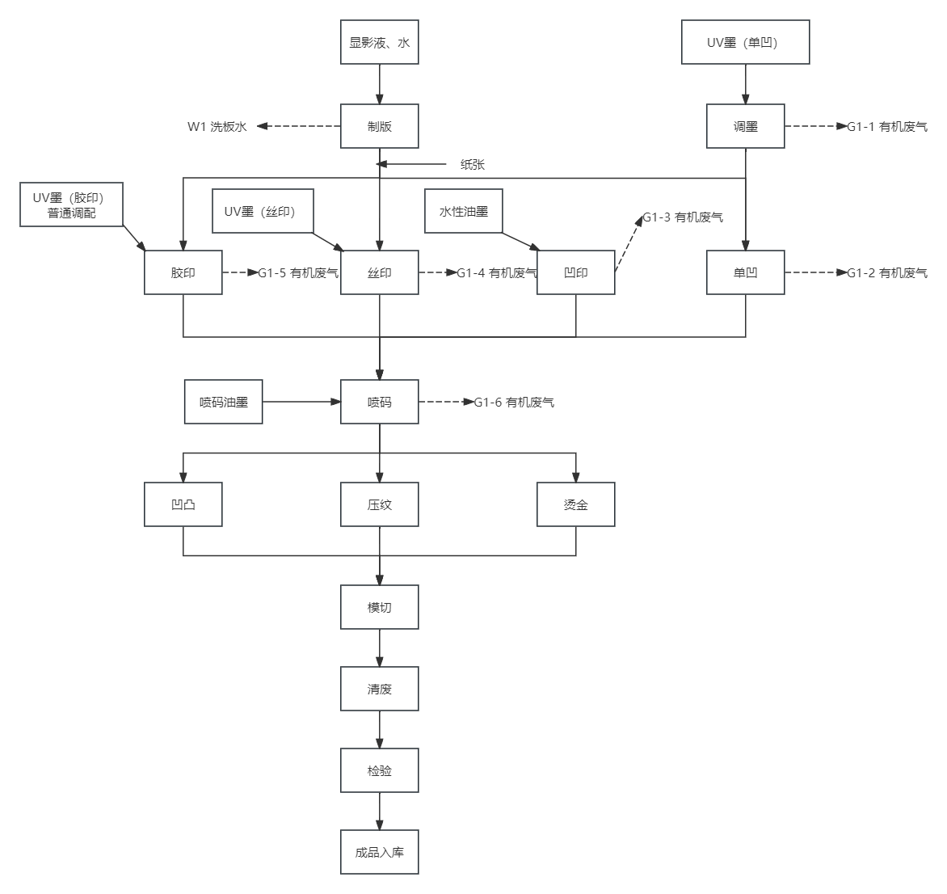
图1 文创智造生产线工艺流程图
制版：本项目中制版涉及胶印制版、丝印制版、单凹制版等。
（1）胶印制版工艺为：先根据产品需求电脑设计排版，打样修改后出正式版制版，晒版机晒版后经显影液显影，用水将胶印PS版表面的显影液进行冲洗后形成印版。
（2）单凹制版：单凹版为外购，仅涉及简单擦拭清洗。
（3）丝印制版工艺为：
①网框：根据公司实际情况采用铝合金网框，外框尺寸为1280mm*1140mm。
②丝网：选用聚脂丝网，丝网目数为40—510目。
③丝印网版的网目数按照《印刷车间制版室作业通知书》。
④绷网制作：绷网张力控制在15-20N之间，丝网四角及各位置张力均匀。绷网上胶用丝印刮刀皮挤压，使上面的胶水与底胶充分粘合。涂好胶水后自然晾干。取下绷好的网版,放置在网版架上待上胶。上胶前检查网版有无异物、伤痕,如有异物用自来水打湿,海绵或布条在丝网两面反复搽拭, 再用高压水枪对网版彻底冲洗, 自然干燥或热风吹干后才能上胶。
⑤涂覆感光胶、烘干：根据业主实际情况，一般采用直接法。配制感光胶在暗室进行。
涂布用的刮槽、刮刀平整光滑。涂布分两次进行。第一次涂布通常正面2遍、反面2遍。第二次涂布，根据工艺要求，一般正面2遍，反面2遍。涂布好的网版，放入烘箱，烘箱温度30—50℃。一般烘干时间为30分钟以上。
⑥贴菲林、曝光：晒版菲林要妥善保管,防止划伤、蹭脏等，菲林标识清楚,以免误用。晒版前要将菲林及晒版机玻璃擦干净。菲林定位,全自动丝印机左右居中,前规15cm左右,半自动根据产品要求定位。
⑦曝光：根据菲林质量，图案大小、网目高低，曝光时间在120-300秒不等，正常曝光时间为150-180秒。
⑧冲洗：将曝光后的网版放入冲洗池中，用自来水淋湿并用海绵将版面残液去除，然后用高压水枪反复冲洗。
⑨烘干：网版冲洗完成后，放在热风机或吹风机前彻底吹干。
产污分析：该工序产生的污染物为显影有机废气、显影冲洗废水、废版、废抹布等。
2.调墨：本项目胶印UV墨、丝印UV墨、凹印水性油墨及喷码油墨等直接使用，单凹UV墨需在调墨间将各类颜色油墨进行调墨（涉密不便公开）进行调配。
产污分析：在单凹UV墨调配过程会有少量挥发性有机废气（VOCs）、废油墨桶、废溶剂桶产生。
3.印刷：
3.1胶印：企业胶印油墨主要为UV墨。
胶印工艺为：将制作好的PS版安装在胶印机的印版滚筒上进行印刷，胶印是平版印刷的一种，借助于橡皮布将印版上的图文信息转印到承印物上，属于间接印刷方式。印刷时，先给印版上水，使空白部分形成一层拒墨的水膜，再给印版上墨，使图文部分附着油墨，在压印滚筒压力的作用下，印版图文部分的油墨，经由橡皮布转印到承印物上，完成一次印刷，完成印刷后经干燥设备（干燥温度计时间）进行固化。
根据原料MSDS及挥发性有机物检测报告，UV墨挥发性有机物含量为0%。其中树脂含量约20%~40%，树脂中可能含有少量游离态的酯类物质，因此本次评价保守考虑取挥发系数0.5%。
产污分析：胶印工艺将产生有机废气（VOCs）、废版、废抹布等。
3.2凹印：企业凹印使用水性油墨。
凹印工艺为：凹印版辊是图文部分凹陷，印刷时全版着墨，再使用专用刮刀将非图文部分多余的油墨刮除，只残留凹陷处图文部分的油墨。再将承印物通过压印滚筒挤压，将印版滚筒上凹陷处图文部分的油墨转移到承印物上，完成一次印刷。再经过干燥设备（红外灯管、热风烘箱等）进行油墨的固化。常规的烘箱热风干燥温度一般在45℃至110℃之间，固化过程油墨中添加的有机溶剂挥发，会产生挥发性有机废气（VOCs）。
根据原料MSDS及挥发性有机物检测报告，水性油墨挥发性有机物含量为6.49%。本次评价按不利情况考虑其中挥发性有机物挥发率100%。
产污分析：凹印工艺将产生有机废气（VOCs）、凹印墨槽清洗产生清洗废水、废抹布等。
3.3丝印：企业丝印使用UV墨。
丝印工艺为：利用丝网印版图文部分网孔可以透过油墨，非图文部分不能透过油墨的原理，印刷时丝网版中加入油墨，使用刮刀施加一定压力刮过印版，使图文部分的油墨通过网版孔转移到承印物上，完成一次印刷。再经过干燥设备（紫外灯管、红外热风等）完成油墨的固化。
根据原料MSDS及挥发性有机物检测报告，丝印UV墨挥发性有机物含量为0.51%。本次评价按不利情况考虑其中挥发性有机物挥发率100%。
产污分析：该过程会产生废擦机布、废网版等固废产生，会有极少部分挥发性有机废气（VOCs）产生。
3.4单凹：企业单凹使用UV墨。
单凹工艺：单凹为凹印的一种，其工艺与上述凹印工艺一致，不同点仅为单凹工艺使用的是UV墨。
根据原料MSDS及挥发性有机物检测报告，单凹UV墨挥发性有机物含量为1.5%。本次评价按不利情况考虑其中挥发性有机物挥发率100%。
产污分析：单凹工艺将产生有机废气（VOCs）、墨槽清洗产生清洗废水、废抹布、废UV灯管等。
- 喷码：本项目使用喷码墨水通过二维码在线喷印设备（凹印联线喷码）或二维码离线喷印（脱机喷码设备）对部分产品进行喷码工艺。
原料MSDS及挥发性有机物检测报告，喷码墨水挥发性有机物含量为0.6%。本次评价按不利情况考虑其中挥发性有机物挥发率100%。
产污分析：喷码过程仅使用到喷码墨水，喷码过程产生微量挥发性有机废气（VOCs），仅有少量废擦机布、废油墨。
- 印后：
5.1凹凸/压纹：利用预制的模型，在压力的作用下，在印刷品表面形成高于或低于印刷品表面的立体效果的工艺。
5.2烫金：学名电化铝烫印，在压力作用下，将电化铝与承印物接触，通过对烫金版进行电热加温，使得烫金版接触的电化铝离型层热熔树脂融化，着色层表面黏胶产生粘性，通过剥离之后，是的烫金版版处电化铝转移到承印物上，完成烫印的过程。
5.3模切：利用根据设计图纸制作的模切版，安装在模切设备上，在压力的作用下，是的承印物被切成所需的形状及切痕的工艺。
5.4清废：是指人工将模切出的半成品中，无用的边角料清除的过程。清废过程中会有废边角料产生。
5.5检验：采用人工与检品机相结合的手段进行产品的检验，检验合格的即为成品。检验过程中会有不合格品产生。
5.6成品入库：最终检验合格的产品进入成品仓库。
产污分析：模切/清废过程中有废边角料产生，检验过程中有不合格产品产生，均为一般工业固废。

⑥废气处理设施可行性分析
本次项目废气主要有水性油墨废气、UV墨废气，本项目新增水性油墨废气接入现有TA001“RTO”装置进行处理后经1根22m高排气筒（DA001）排放，配套风机（可变频）最大风量为40000m³/h，对照《印刷工业污染防治可行技术指南》（HJ1180-2021）中6.1.3燃烧法 VOCs 治理技术，废气处理措施技术可行。新增的UV墨废气分为（胶印、单凹）废气和（丝印）、喷码油墨废气，其中（胶印、单凹）废气经“以新带老措施”将原“低温等离子”装置拆除，升级为TA003“活性炭吸附”装置处理后经1根22m高排气筒（DA003）排放，配套风机（可变频）最大风量为40000m³/h，对照《印刷工业污染防治可行技术指南》（HJ1180-2021）6.1.2吸附法VOCs治理技术所阐明的末端治理可行技术，废气处理措施技术可行。丝印、喷码油墨废气收集后后经1根22m高排气筒（DA004）排放，根据‌‌生态环境部环大气〔2019〕53号《重点行业挥发性有机物综合治理方案》‌：企业采用符合国家有关低VOCs含量产品规定的涂料、油墨、胶粘剂等，排放浓度稳定达标且排放速率、排放绩效等满足相关规定的，相应生产工序可不要求建设末端治理设施。使用的原辅材料VOCs含量（质量比）低于10%的工序，可不要求采用无组织排放收集措施，根据原料VOCs监测报告本次新增UV墨（丝印）VOCs含量0.51%，喷码油墨VOCs含量0.6%。本项目污染物排放量不大且均可达标排放；最近的敏感目标为西南侧泉漳春晖小区北区，约150m。企业与敏感点之间有道路和绿化带隔离，预计项目废气正常排放对周边居民影响可接受。

⑦本次项目污染物产生情况分析及源强核算

7.1废水
本次项目建成后生产过程中主要废水产生环节有日常生产过程中员工产生的生活污水、洗版过程中产生的洗版废水以及车间内地面及设备打扫时产生的清洁拖地废水。本次项目不新增劳动定员，因此本项目不新增生活污水，全厂生活污水产生量较原环评无变化。由于工艺优化，根据本项目原辅料清单可知，本次项目实施后全厂显影液总用量不新增，因此，本项目洗版清洗废水量与原环评一致，因此洗版废水产生量较原环评无变化，且此股废水作为危废进行处置，不排入厂区内污水处理站进行处理。由于本次项目完全依托现有厂房进行建设，因此本次项目建成后实际产生的清洁拖地废水可以纳入原环评中分析的“未预水量”中，产生的拖地废水经收集后送入厂区内新建的污水站经“混凝沉底”预处理后纳管排放，综上，本次项目建成后全厂用排水量与原环评分析水量一致。本项目建成后全厂具体用排水情况见下表。
表12 本项目实施后全厂设备情况一览表 单位t/d
用水分类 | 数量 | 用水单位 | 日用水量 | 日排水量 | 备注
工作人员用水 | 1200人 | 50L/人·d | 60 | 54 | /
食堂用水 | 2000人次 | 20L/人·d | 40 | 36 | /
绿化用水 | 20000m² | 2L/m²·d | 40 | 0 | 绿地率为15%
冷却塔补水 | 1座 | 24t/a | 24 | 0 | /
显影配置水 | 0.0053t/d | 0.0053t/d | 0.0053 | 0 | /
显影冲洗水（洗版废水） | 0.0067t/d | 0.0067t/d | 0.0067 | 0 | /
未预水量（清洁拖地废水） | 按总水量10% | / | 16.4 | 14.76 | 原环评中未知预测用水量完全能够满足本项目日常清洁拖地使用，此股废水进入厂区内污水站经“混凝沉淀”后与生活污水一同纳管排放，污水站设计处理能力为33t/d，能够接收此股废水
总计 | / | / | 180.412 | 104.76 | /
企业年生产300天，经计算可得，本项目建成后全厂年用水量5.41万t/a，年排水量为3.14万t/a，与原环评用水量保持一致。根据临平净水厂出水水质标准COD40mg/L、氨氮2mg/L，计算可得本次项目建成后全厂水污染物排放总量为COD1.256t/a、氨氮0.063t/a。

7.2废气
本次项目新增废气主要有水性油墨废气、UV墨废气，本项目新增水性油墨废气接入现有TA001“RTO”装置进行处理后经1根22m高排气筒（DA001）排放，新增的UV墨废气分为（胶印、单凹）废气和（丝印）、喷码油墨废气，其中（胶印、单凹）废气经“以新带老”措施改造后的TA003“活性炭吸附”装置处理后经1根22m高排气筒（DA003）排放，（丝印）、喷码油墨废气经收集后经1根22m高排气筒（DA004）直接排放。
本项目有机废气主要产生于使用各类油墨（溶剂型油墨、水性油墨、UV墨）印刷工段中的（下料/调墨）、印刷、烘干工序。由于生产线数量较多，VOCs产生总量按照原辅材料年消耗量核算，最高小时产生量则按照各生产线设计最高车速及原辅材料单耗情况进行核算，下料/调墨、印刷和烘干过程有机成分挥发的比例分别为0.5%、4.5%和95%。据前述“以新带老”措施中提出的对废气收集设施进行整改的建议，本次评价各工序对应的收集效率为（下料/调墨）90%、印刷80%、烘干99%。现有工程复合废气采用车间整体微负压集气，对照《主要污染物总量减排核算技术指南（2022年修订）》车间密闭微负压收集，收集效率取80%。
本项目现有工程油墨废气、现有工程乙醇清洗废气、本次新增水性油墨废气均接入现有“RTO”装置进行处理，根据《浙江美浓世纪包装科技有限公司年产 200 万大箱中高档烟标和 100 万大箱高档烟包用纸包装材料项目竣工环境保护验收报告》中于2019年对“RTO”装置进行采样监测的检测报告，验收监测期间“RTO”装置去除效率为99.1%，由于本次项目涉及将水性油墨废气与溶剂墨有机废气混合接入“RTO”装置，接入“RTO”装置的有机废气先经沸石转轮浓缩至较高浓度，再经吸附脱附+蓄热燃烧，本次评价保守考虑取“RTO”装置去除效率98%。
现有工程复合废气接入经“以新带老措施”改造后的“低温等离子+光触媒（仅除臭）+活性炭”装置进行处理，本次评价保守考虑低效设施不计算其去除效率，考虑企业采用两级活性炭分散吸附—集中再生处理，该装置去除效率取75%。胶印、单凹废气同上。
根据‌‌生态环境部环大气〔2019〕53号《重点行业挥发性有机物综合治理方案》‌：企业采用符合国家有关低VOCs含量产品规定的涂料、油墨、胶粘剂等，排放浓度稳定达标且排放速率、排放绩效等满足相关规定的，相应生产工序可不要求建设末端治理设施。使用的原辅材料VOCs含量（质量比）低于10%的工序，可不要求采用无组织排放收集措施，根据原料VOCs监测报告本次新增UV墨（丝印）VOCs含量0.51%，喷码油墨VOCs含量0.6%。因此本项目丝印、喷码油墨废气无需建设末端治理设施，收集后直接排放。
由于本次项目建设过程中将新建废气处理设施或对现有废气环保设施进行升级改造，因此本次项目将对现有工程废气污染物及本次新增废气污染物源强重新进行核算。本次项目建成后全厂废气污染物产生及排放去向情况见下表。
表13 废气污染物产生及排放情况一览表
编号 | 废气名称 | 工序 | 收集设施 | 收集效率 | 处理设施 | 处理效率* | 排气筒编号
1 | 现有工程油墨废气 | 调墨 | 调墨间设置单独密闭空间，微负压集气 | 90% | “RTO”（沸石转轮浓缩、吸附脱附+蓄热氧化燃烧）+22m高排气筒 | 98% | DA001
1 | 现有工程油墨废气 | 印刷 | 设双重隔间，车间整体微负压集气，主要废气产生点设置软帘全密闭定点收集废气 | 80% | “RTO”（沸石转轮浓缩、吸附脱附+蓄热氧化燃烧）+22m高排气筒 | 98% | DA001
1 | 现有工程油墨废气 | 烘干 | 密闭管道、车间整体微负压 | 99% | “RTO”（沸石转轮浓缩、吸附脱附+蓄热氧化燃烧）+22m高排气筒 | 98% | DA001
2 | 现有工程乙醇清洗废气 | 清洗 | 车间整体微负压 | 90% | “RTO”（沸石转轮浓缩、吸附脱附+蓄热氧化燃烧）+22m高排气筒 | 98% | DA001
3 | 本次新增水性油墨废气 | 调墨 | 调墨间设置单独密闭空间，微负压集气 | 90% | “RTO”（沸石转轮浓缩、吸附脱附+蓄热氧化燃烧）+22m高排气筒 | 98% | DA001
3 | 本次新增水性油墨废气 | 印刷 | 设双重隔间，车间整体微负压集气，主要废气产生点设置软帘全密闭定点收集废气 | 80% | “RTO”（沸石转轮浓缩、吸附脱附+蓄热氧化燃烧）+22m高排气筒 | 98% | DA001
3 | 本次新增水性油墨废气 | 烘干 | 密闭管道、车间整体微负压 | 99% | “RTO”（沸石转轮浓缩、吸附脱附+蓄热氧化燃烧）+22m高排气筒 | 98% | DA001
4 | 现有工程复合废气 | 复合 | 车间进行微负压集气 | 80% | “低温等离子+光触媒（仅除臭）+活性炭”+22m高排气筒 | 75% | DA002
5 | 胶印、单凹废气 | 调墨 | 调墨间设置单独密闭空间，微负压集气 | 90% | “活性炭”+22m高排气筒 | 75% | DA003
5 | 胶印、单凹废气 | 印刷 | 设双重隔间，车间整体微负压集气，主要废气产生点设置软帘全密闭定点收集废气 | 80% | “活性炭”+22m高排气筒 | 75% | DA003
5 | 胶印、单凹废气 | 烘干 | 密闭管道、车间整体微负压 | 99% | “活性炭”+22m高排气筒 | 75% | DA003
6 | UV墨（丝印）废气 | 调墨 | / | / | 无组织 | / | DA004
6 | 喷码废气 | 喷码 | /
7 | 天燃气燃烧 | 燃料 | / | / | 锅炉低氮燃烧 | / | DA005
7 | 天燃气燃烧 | 助燃 | / | / | “RTO”燃烧 | / | DA001
7.2.1现有工程油墨废气源强核算
项目印刷过程中逐渐挥发出来的油墨废气主要为甲苯、二甲苯、乙酸乙酯，本次评价保守考虑取溶剂墨中挥发性有机物挥发率100%计算污染物源强，根据现状溶剂型油墨MSDS及VOCs监测报告，现有项目使用的溶剂墨中成分含量见下表。
表14 现有工程溶剂型油墨即用组分表
名称 | 用量（t/a） |  | 组分名称 | 比例（%） | 含量（t/a）
溶剂墨 | 溶剂墨 | 50 | 颜料 | 10~20 | /
溶剂墨 | 溶剂墨 | 50 | 硝化纤维树脂 | 40~60 | /
溶剂墨 | 溶剂墨 | 50 | 醋酸乙酯 | 20~40 | /
溶剂墨 | 溶剂墨 | 50 | 无水乙醇 | 20~40 | /
溶剂墨 | 溶剂墨 | 50 | 醋酸正丙酯 | 3~10 | /
溶剂墨 | 溶剂墨 | 50 | 助剂 | 3~10 | /
溶剂墨 | VOCs含量 |  | VOCs监测报告 | 62.9 | /
溶剂墨 |  |  | 合计 | 62.9 | 31.45
表9 现有工程溶剂型油墨有机废气污染物源强
废气名称 | VOCs原料 | 污染物 | 工序 | 产生率 | 产生量 | 收集率 | 处理率 | 排放量(t/a)
 |  |  |  | % | t/a | % | % | 有组织 | 无组织 | 合计
现有工程溶剂型油墨废气 | 溶剂型油墨 | VOCs | 下料、调墨 | 0.5 | 0.157 | 90.0 | 98.0 | 0.003 | 0.016 | 0.019
现有工程溶剂型油墨废气 | 溶剂型油墨 | VOCs | 印刷 | 4.5 | 1.415 | 80.0 | 98.0 | 0.283 | 0.023 | 0.306
现有工程溶剂型油墨废气 | 溶剂型油墨 | VOCs | 烘干 | 95 | 29.878 | 99.0 | 98.0 | 0.592 | 0.299 | 0.891
本次评价现有项目油墨废气挥发性有机物产生量为31.45t/a，调墨工序VOCs产生率为0.5%，产生量为0.157t/a，下料、调墨间能够做到密闭微负压收集，收集效率取90%，则无组织排放量为0.016t/a，处理效率98%，则有组织排放量为0.003t/a。印刷工序VOCs产生率为4.5%，产生量为1.415t/a，印刷设备设双重隔间，车间整体微负压集气，主要废气产生点设置软帘全密闭定点收集废气，因此收集效率取80%，则无组织排放量为0.283t/a，处理效率98%，则有组织排放量为0.023t/a。烘干工序VOCs产生率为95%，产生量为29.878t/a，烘道上方设置密闭管道同时车间进行整体微负压集气，因此收集效率取99%，则无组织排放量为0.299t/a，处理效率98%，则有组织排放量为0.592t/a。综上，现有工程溶剂型油墨废气VOCs合计排放量为1.216t/a。
7.2.2现有工程乙醇废气
本项目清洗设备时，用乙醇进行清洗。设备主要用抹布擦拭清洗，部分挥发，根据《环境统计手册》，乙醇在清洗过程中约60%挥发空气中，40%残留在抹布上，根据企业提供的乙醇年用量，产生量约为0.6t/a，车间整体微负压收集效率80%，“RTO”处理效率98%，计算可得，清洗废气乙醇无组织排放量为0.12t/a，有组织排放量为0.01t/a，合计排放量为0.13t/a；
7.2.3现有工程复合废气
现有项目复合过程中会产生一定量的水汽及有机废气。有机废气中主要成分为乙二醇、乙烯醇单体。根据现有项目批复的胶水及背涂液的用量，结合企业提供的其挥发性有机物组分表。
表15 项目胶水即用组分表
名称 | 用量（t/a） |  | 组分名称 | 比例（%） | 含量（t/a）
无溶剂胶水 | 胶水 | 1020 | 苯乙烯/丁二烯聚合物 | 55 | /
无溶剂胶水 | 胶水 | 1020 | 水 | 45 | /
无溶剂胶水 | VOCs含量 |  | 合计 | — | 0
表16 项目背涂液即用组分表
名称 | 用量（t/a） |  | 组分名称 | 比例（%） | 含量（t/a）
即用背涂液 | 水性背涂液 | 1020 | 改性丙烯酸乳液 | 40 | /
即用背涂液 | 水性背涂液 | 1020 | 水 | 57.8 | /
即用背涂液 | 水性背涂液 | 1020 | 氨水 | 1 | 3.3
即用背涂液 | 水性背涂液 | 1020 | 聚乙烯蜡 | 1 | /
即用背涂液 | 水性背涂液 | 1020 | 乙醇 | 0.2 | 2.04
即用背涂液 | VOCs含量 |  | 乙醇 | -- | 2.04
即用背涂液 |  |  | 合计 |  | 2.04
根据车间进行微负压集气收集效率80%，“活性炭”处理效率75%，计算可得，现有工程复合废气无组织排放量为0.408t/a，有组织排放量为0.408t/a，合计排放量为0.816t/a，氨考虑其中氨水全部挥发，产生量为3.3t/a，无组织排放量为0.66t/a，有组织排放量为0.66t/a。
7.2.4本次新增水性油墨废气
本次项目水性油墨主要用于凹印，凹印过程中会产生一定量的有机废气，根据本次项目拟新增水性油墨用量，结合企业提供的其挥发性有机物组分表。
表17 项目水性油墨即用组分表
名称 | 用量（t/a） |  | 组分名称 | 比例（%） | 含量（t/a）
即用水性油墨 | 水性油墨 | 200 | 带官能团的烯烃单体 | 30 | /
即用水性油墨 | 水性油墨 | 200 | 丙烯酸脂肪醇酯单体 | 40 | /
即用水性油墨 | 水性油墨 | 200 | 丙烯酸脂肪醇酯单体 | 10 | /
即用水性油墨 | 水性油墨 | 200 | 丙烯酸甘油醚酯单体 | 10 | /
即用水性油墨 | 水性油墨 | 200 | 光引发剂 | 5 | /
即用水性油墨 | 水性油墨 | 200 | 光引发剂 | 4.5 | /
即用水性油墨 | 水性油墨 | 200 | 对羟基苯甲醚 | 0.5 | /
即用水性油墨 | 水性油墨 | 200 | 挥发性有机物 | 6.49 | 12.98
即用水性油墨 | VOCs含量 |  | 挥发性有机物 | — | 12.98
即用水性油墨 |  |  | 合计 | — | 12.98
表18 新增水性油墨有机废气污染物源强
废气名称 | VOCs原料 | 污染物 | 工序 | 产生率 | 产生量 | 收集率 | 处理率 | 排放量(t/a)
 |  |  |  | % | t/a | % | % | 有组织 | 无组织 | 合计
新增水性油墨有机废气 | 水性油墨 | VOCs | 下料、调墨 | 0.5 | 0.065 | 90.0 | 98.0 | 0.001 | 0.007 | 0.008
新增水性油墨有机废气 | 水性油墨 | VOCs | 印刷 | 4.5 | 0.584 | 80.0 | 98.0 | 0.009 | 0.117 | 0.126
新增水性油墨有机废气 | 水性油墨 | VOCs | 烘干 | 95 | 12.331 | 99.0 | 98.0 | 0.244 | 0.123 | 0.367
本次评价新增水性油墨废气挥发性有机物产生量为12.98t/a，调墨工序VOCs产生率为0.5%，产生量为0.065t/a，下料、调墨间能够做到密闭微负压收集，收集效率取90%，则无组织排放量为0.007t/a，处理效率98%，则有组织排放量为0.001t/a。印刷工序VOCs产生率为4.5%，产生量为0.876t/a，印刷设备设双重隔间，车间整体微负压集气，主要废气产生点设置软帘全密闭定点收集废气，因此收集效率取80%，则无组织排放量为0.117t/a，处理效率98%，则有组织排放量为0.009t/a。烘干工序VOCs产生率为95%，产生量为12.331t/a，烘道上方设置密闭管道同时车间进行整体微负压集气，因此收集效率取99%，则无组织排放量为0.123t/a，处理效率98%，则有组织排放量为0.244t/a。综上，新增水性油墨废气VOCs合计排放量为0.501t/a。
7.2.5本次新增UV墨（胶印、单凹）废气
本次项目UV墨用于胶印和单凹的，在生产过程中会产生一定量的有机废气，根据本次项目拟新UV墨（胶印、单凹）用量，结合企业提供的其挥发性有机物组分表。
表19 项目UV墨（胶印）即用组分表
名称 | 用量（t/a） |  | 组分名称 | 比例（%） | 含量（t/a）
光性油墨 | UV墨（胶印） | 440 | 颜料（红黄蓝黑钛白粉及耐晒颜料） | 30 | /
光性油墨 | UV墨（胶印） | 440 | 树脂 | 30 | /
光性油墨 | UV墨（胶印） | 440 | 单体 | 30 | /
光性油墨 | UV墨（胶印） | 440 | 引发剂 | 5 | /
光性油墨 | UV墨（胶印） | 440 | 填料 | 5 | /
光性油墨 | UV墨（胶印） | 440 | 挥发性有机物 | 0 | /
光性油墨 | VOCs含量 |  | 挥发性有机物 | 0.5（按最不利情况） | 2.2
光性油墨 |  |  | 合计 | 0.5 | 2.2
表20 项目UV墨（单凹）即用组分表
名称 | 用量（t/a） |  | 组分名称 | 比例（%） | 含量（t/a）
光性油墨 | UV墨（单凹） | 50 | 三羟甲基丙烷三丙烯酸酯 | 20 | /
光性油墨 | UV墨（单凹） | 50 | 苯乙烯-丙烯酸共聚物 | 70 | /
光性油墨 | UV墨（单凹） | 50 | 2-苄基-2-二甲氨基-1-（4-吗啉苯基）-1-丁酮 | 4 | /
光性油墨 | UV墨（单凹） | 50 | (2,4,6-三甲基苯甲酰基)二苯基氧化膦(TPO) | 4.5 | /
光性油墨 | UV墨（单凹） | 50 | 聚二甲基硅氧烷 | 0.5 | /
光性油墨 | UV墨（单凹） | 50 | 醋酸乙酯 | 1 | /
光性油墨 | UV墨（单凹） | 50 | 挥发性有机物 | 1.5 | 0.75
光性油墨 | VOCs含量 |  | 挥发性有机物 | 1.5 | 0.75
光性油墨 |  |  | 合计 | 1.5 | 0.75
表21 新增UV墨（胶印、单凹）废气污染物源强
废气名称 | VOCs原料 | 污染物 | 工序 | 产生率 | 产生量 | 收集率 | 处理率 | 排放量(t/a)
 |  |  |  | % | t/a | % | % | 有组织 | 无组织 | 合计
新增UV墨（胶印、单凹）废气 | UV墨（胶印）、UV墨（单凹） | VOCs | 下料、调墨 | 0.5 | 0.015 | 90.0 | 75.0 | 0.003 | 0.002 | 0.005
新增UV墨（胶印、单凹）废气 | UV墨（胶印）、UV墨（单凹） | VOCs | 印刷 | 4.5 | 0.133 | 80.0 | 75.0 | 0.027 | 0.027 | 0.054
新增UV墨（胶印、单凹）废气 | UV墨（胶印）、UV墨（单凹） | VOCs | 烘干 | 95 | 2.803 | 99.0 | 75.0 | 0.694 | 0.028 | 0.722
本次评价新增UV墨（胶印、单凹）废气挥发性有机物产生量为2.95t/a，调墨工序VOCs产生率为0.5%，产生量为0.015t/a，下料、调墨间能够做到密闭微负压收集，收集效率取90%，则无组织排放量为0.002t/a，处理效率75%，则有组织排放量为0.003t/a。印刷工序VOCs产生率为4.5%，产生量为0.133t/a，印刷设备设双重隔间，车间整体微负压集气，主要废气产生点设置软帘全密闭定点收集废气，因此收集效率取80%，则无组织排放量为0.027t/a，处理效率75%，则有组织排放量为0.027t/a。烘干工序VOCs产生率为95%，产生量为2.803t/a，烘道上方设置密闭管道同时车间进行整体微负压集气，因此收集效率取99%，则无组织排放量为0.028t/a，处理效率75%，则有组织排放量为0.694t/a。
综上，新增新增UV墨（胶印、单凹）废气VOCs合计排放量为0.781t/a。
7.2.6本次新增UV墨（丝印）、喷码油墨废气
本次项目UV墨用于丝印的，在生产过程中会产生一定量的有机废气，新增喷码油墨在喷码过程中会产生一定量的有机废气，根据本次项目拟新UV墨（丝印）、喷码油墨的用量，结合企业提供的其挥发性有机物组分表。
表22 项目喷码油墨即用组分表
名称 | 用量（t/a） |  | 组分名称 | 比例（%） | 含量（t/a）
喷码油墨 | 喷码油墨 | 3 | 1,6-己二醇二丙烯酸酯 | 22.5 | /
喷码油墨 | 喷码油墨 | 3 | 新戊二醇聚甲基环氧乙烷二丙烯酸酯 | 22.5 | /
喷码油墨 | 喷码油墨 | 3 | 1-乙烯基六氢-2H斜体-y庚因-2-酮; 乙烯基己内酰胺; N斜体-乙烯基己内酰胺 | 22.5 | /
喷码油墨 | 喷码油墨 | 3 | 2-[[3-[(烯丙酰基)氧]-2,2-双[[(烯丙酰基)氧]甲基]丙氧基]甲基]-2-[[(烯丙酰基)氧]甲基]-1,3-丙二醇二丙烯酸酯 | 10 | /
喷码油墨 | 喷码油墨 | 3 | 2-丙烷酸异癸酯 | 10 | /
喷码油墨 | 喷码油墨 | 3 | 三羟甲基丙烷, 乙氧化的，丙烯酸酯，二乙胺的反应产物 | 5 | /
喷码油墨 | 喷码油墨 | 3 | 二苯基(2,4,6-三甲基苯甲酰基)氧化膦; 2,4,6-三甲基苯甲酰基二苯基氧化膦 | 5
喷码油墨 | 喷码油墨 | 3 | 2-苄基-2-(二甲氨基)-1-(4-吗啉代苯基)-1-丁酮; 2-(二甲氨基)-1-[4-(4-吗啉基)苯基]-2-(苯基甲基)-1-丁酮 | 2.5
喷码油墨 | 喷码油墨 | 3 | 挥发性有机物 | 0.6 | 0.018
喷码油墨 | VOCs含量 |  | 挥发性有机物 | 0.6 | 0.018
喷码油墨 |  |  | 合计 | 0.6 | 0.018
表23 项目UV墨（丝印）即用组分表
名称 | 用量（t/a） |  | 组分名称 | 比例（%） | 含量（t/a）
即用水性油墨 | UV墨（丝印） | 50 | UV类树脂 | 20 | /
即用水性油墨 | UV墨（丝印） | 50 | UV单体 | 50 | /
即用水性油墨 | UV墨（丝印） | 50 | 助剂（流平剂、消泡剂） | 3 | /
即用水性油墨 | UV墨（丝印） | 50 | 光引发剂 | 7 | /
即用水性油墨 | UV墨（丝印） | 50 | 蜡粉 | 19 | /
即用水性油墨 | UV墨（丝印） | 50 | 醋酸乙酯 | 1 | /
即用水性油墨 | UV墨（丝印） | 50 | 挥发性有机物 | 0.51 | 0.255
即用水性油墨 | VOCs含量 |  | 挥发性有机物 | 0.51 | 0.255
即用水性油墨 |  |  | 合计 | 0.51 | 0.255
表24 新增UV墨（丝印）、喷码油墨废气污染物源强
废气名称 | VOCs原料 | 污染物 | 工序 | 产生率 | 产生量 | 收集率 | 处理率 | 排放量(t/a)
 |  |  |  | % | t/a | % | % | 有组织 | 无组织 | 合计
UV墨（丝印）、喷码油墨废气 | UV墨（丝印） | VOCs | 下料、调墨 | 100 | 0.255 | 0 | 0 | / | 0.255 | 0.255
UV墨（丝印）、喷码油墨废气 | 喷码油墨 | VOCs | 喷码 | 100 | 0.018 | 0 | 0 | / | 0.018 | 0.018
本次评价新增UV墨（丝印）废气挥发性有机物产生量为0.255t/a，新增喷码油墨废气挥发性有机物产生量为0.018t/a，根据‌‌生态环境部环大气〔2019〕53号《重点行业挥发性有机物综合治理方案》，本项目丝印、喷码油墨废气无需建设末端治理设施，收集后直接排放，新增UV墨（丝印）、喷码油墨废气VOCs合计排放量约为0.273t/a。

7.2.7天然气燃烧废气
①导热油炉废气
现有1座2t/h导热油炉，已完成低氮改造，根据业主提供资料，现有导热油炉年天然气使用量约为18万立方。根据《第二次全国污染源普查产排污量核算 系数手册》“4430 工业锅炉（热力生产和供应行业）产排污系数表-燃气工业锅炉”中的产污系数，本项目导热油炉18万立方天然气完全燃烧后工业废气量（烟气量）产生量为1939554m³。根据业主提供的于2023年3月委托杭州市特种设备检测研究院对锅炉总排口进行采样检测的检测报告，其中二氧化硫未检出，氮氧化物平均检出浓度为33mg/m³，由于监测数据中二氧化硫未检出，本次取值取二氧化硫检出限3mg/m³，则二氧化硫产生及排放量为0.006t/a，氮氧化物取均值，则氮氧化物产生及排放量为0.064t/a。
②天然气锅炉废气
现有1座2t/h天然气锅炉，已完成低氮改造，根据业主提供资料，现有天然气锅炉年天然气使用量约为18万立方。根据《第二次全国污染源普查产排污量核算 系数手册》“4430 工业锅炉（热力生产和供应行业）产排污系数表-燃气工业锅炉”中的产污系数，本项目天然气锅炉18万立方天然气完全燃烧后工业废气量（烟气量）产生量为1939554m³。根据业主提供的于2023年3月委托杭州市特种设备检测研究院对锅炉总排口进行采样检测的检测报告，其中二氧化硫未检出，氮氧化物平均检出浓度为33mg/m³，由于监测数据中二氧化硫未检出，本次取值取二氧化硫检出限3mg/m³，则二氧化硫产生及排放量为0.006t/a，氮氧化物取均值，则氮氧化物产生及排放量为0.064t/a。
③“RTO”装置天燃气燃烧废气
本次项目新增一套“RTO”废气处理设施，根据其设计方案，满负荷运行情况下需燃烧120立方天然气，根据企业实际情况，企业年生产250天，若“RTO”设施开启则当天不再关闭，因此“RTO”设施年运行时长为6000h，按照其全功率运行，则年天然气用量约为72万立方。由于“RTO”装置是以天然气作为助燃燃料，因此本次评价考虑参照《第二次全国污染源普查产排污量核算 系数手册》“4430 工业锅炉（热力生产和供应行业）产排污系数表-燃气工业锅炉”中的产污系数，确定本项目“RTO”装置72万立方天然气完全燃烧后工业废气量（烟气量）产生量为7758216m³。污染物产生情况类比企业锅炉废气实测结果，根据业主提供的于2023年3月委托杭州市特种设备检测研究院对锅炉总排口进行采样检测的检测报告，其中二氧化硫未检出，氮氧化物平均检出浓度为33mg/m³，由于监测数据中二氧化硫未检出，本次取值取二氧化硫检出限3mg/m³，则二氧化硫产生及排放量为0.023t/a，氮氧化物取均值，则氮氧化物产生及排放量为0.256t/a。
④天然气燃烧废气合计
本项目合计使用天然气108万立方，本项目108万立方天然气完全燃烧后工业废气量（烟气量）产生量为11637324m³，经计算本项目天然气燃烧废气合计二氧化硫产生及排放量为0.035t/a，氮氧化物取均值，氮氧化物产生及排放量为0.384t/a。
7.2.8废气污染物源强汇总
表25 项目废气污染物源强汇总
污染物种类 | 污染因子 | 现有工程批复排放量 | 本次新增排放量 | 本项目完成后全厂排放量 | 本项目完成后全场污染物增减量
废气 | 二氧化硫 | 0.14t/a | 0.035t/a | 0.035t/a | -0.105t/a
废气 | 氮氧化物 | 0.67t/a | 0.384t/a | 0.384t/a | -0.286t/a
废气 | VOCs | 3.7492t/a | 2.162t/a | 3.717t/a | -0.0322t/a

7.3固体废物
本次项目建成后全厂生产过程中产生的固体废弃物主要包括废活性炭、废油墨、废油墨桶、废UV灯管等危险废物；废纸、废膜等一般工业固废；员工日常生活产生的生活垃圾、厨余垃圾等。具体产生情况如下：
7.3.1废活性炭
本次项目建成后，根据上述“以新带老”建议，企业将对现有低效处理设施进行改造，原环评审批废活性炭产生量为38.568t/a，但项目实际验收时企业并未建设“活性炭”吸附装置，因此本次评价对“废活性炭”产生量重新进行核算，本项目经活性炭装置处理的有机废气的挥发性有机物的产生量为4.99t/a，最终排放量为1.597t/a，合计削减约3.393t/a，根据1吨活性炭能够吸附带出0.15吨挥发性有机物的原则，则本项目若想对挥发性有机物进行有效削减的话需要使用约22.62吨活性炭，则产生的废活性炭约26.013t/a。活性炭采用分散吸附-集中再生处理，后续与绿岛单位签署协议，废活性炭由绿岛单位集中收集处理。
对照《国家危险废物名录（2021 年版）》废活性炭属于危险废物（危废代码900-039-49），经收集由企业自行贮存后委托有资质单位进行处置。
7.3.2显影冲洗废水
根据本项目原辅料清单可知，本次项目实施后全厂显影液总用量不新增，因此显影冲洗废水产生量与原环评一致为：2t/a。
对照《国家危险废物名录（2021 年版）》显影冲洗废水属于危险废物（危废代码264-013-12），经收集由企业自行贮存后委托有资质单位进行处置。
7.3.3乙醇废液
项目生产过程中用到乙醇清洗，实际清洗时会有乙醇废液产生，原环评中未对乙醇废液产生量进行计算，本次项目实施后全厂乙醇使用量不新增，根据业主提供资料显示，实际生产过程中使用1t乙醇约有0.33t乙醇废液产生，因此本次评价确定乙醇废液产生量为：0.33t/a。
对照《国家危险废物名录（2021 年版）》乙醇废液属于危险废物（危废代码900-402-06），经收集由企业自行贮存后委托有资质单位进行处置。
7.3.4废抹布
废抹布主要来自印刷机、复合机胶辊清洗以及设备保养过程，可能沾染了油墨、溶剂、胶水等物质，原环评中废抹布产生量确定为0.7t/a，但本次评价结合实际生产情况以及类比同类生产企业，本次项目建成后，全厂废抹布产生量约25t/a。
对照《国家危险废物名录（2021 年版）》废抹布属于危险废物（危废代码900-041-49），经收集由企业自行贮存后委托有资质单位进行处置。
7.3.5废油墨桶
根据企业提供的原料及包装规格统计，本次新增项目预计企业生产过程中产生的废油墨桶量为53t/a。原环评中溶剂型油墨废油桶产生量约为15t/a，则本项目实施后全厂废油墨桶产生量为：68t/a。
对照《国家危险废物名录（2021 年版）》废油墨桶属于危险废物（废物代码264-013-12），经收集由企业自行贮存后委托有资质单位进行处置。
7.3.6废油墨
产生的废油墨桶及生产过程中用到的某些容器中会残存有一定量的废油墨，根据业主提供资料，本次新增项目预计废油墨产生量为20t/a，原环评中废油墨产生量为5t/a，则本项目实施后全厂废油墨产生量约为：25t/a。
对照《国家危险废物名录（2021 年版）》废油墨属于危险废物（废物代码900-253-12），经收集由企业自行贮存后委托有资质单位进行处置。
7.3.7废导热油渣
本次项目生产过程中涉及使用到现有的1座2t/h的导热油炉，使用导热油炉进行加热至特定温度，导热油炉运行过程中有废导热油渣产生，原环评中未对废导热油渣进行定量分析，因此根据业主提供的资料，自导热油炉建成投入使用以来，废导热油渣年最大产生量为0.05t/a。
对照《国家危险废物名录（2021 年版）》废导热油渣属于危险废物（废物代码900-249-07），经收集由企业自行贮存后委托有资质单位进行处置。
7.3.8废UV灯管
本次项目胶印、丝印、单凹均使用UV墨，属于光性油墨，印刷后在设备内部经光照固化，设备内部UV灯管需定期更换，同时本项目废气处理设施中有“光催”工艺，该处理工艺同样产生废UV灯管，原环评中未对废UV灯管产生量进行定量分析，根据业主提供资料，本项目实施后全厂废UV灯管产生量约为0.15t/a。
对照《国家危险废物名录（2021 年版）》废UV灯管属于危险废物（废物代码900-023-29），经收集由企业自行贮存后委托有资质单位进行处置。
7.3.9废版
本项目印刷过程中会产生废版，根据企业提供的资料，废版产生量约为5t/a。
对照《国家危险废物名录》（2021 年版），废版属于危险废物（危废代码为900-041-49），经收集由企业自行贮存后委托有资质单位进行处置。
7.3.10废纸
本次项目实际生产过程中经裁剪、切割等工序有废纸产生，根据业主提供资料，产污系数约为原料的6%，根据原辅料使用情况，本次新增项目实施后，全厂纸张拟用量为37505.6t/a，则本项目建成后全厂废纸产生量约为2250t/a。项目产生的废纸为一般工业固废，将由企业收集暂存后由有资质的物资回收单位进行回收处置。
7.3.11废膜
本次项目实际生产过程中经裁剪、切割等工序有废膜产生，根据业主提供资料，产污系数约为原料的1%，根据原辅料使用情况，本次新增项目不新增基膜使用量，因此废膜产生量与原环评一致，约为220m²。项目产生的废膜为一般工业固废，将由企业收集暂存后由原厂家回收进行再生。
7.3.12生活垃圾、餐厨垃圾
本项目不新增劳动定员，因此本次项目建成实施后全厂生活垃圾、餐厨垃圾产生情况与原环评一致，确定劳动定员约1200人，餐厅日均2000人次，取生活垃圾产污系数0.5kg/人·天，餐厨垃圾产污系数0.2kg/人次·天，经计算可得生活垃圾产生量为180t/a，餐厨垃圾产生量为120t/a，生活垃圾及餐厨垃圾均经环卫部门统一清运。
7.3.12全厂固废污染物源强汇总
本次评价将原环评某些未进行定量分析的固体废物按现状业主提供的实际情况进行了定量分析，本次项目建成后全厂固体废物污染物产生情况见下表。
表26 全厂固体废物产生情况汇总表
序号 | 副产物名称 | 产生工序/节点 | 固体废物属性 | 形态 | 危废代码 | 产生量（t/a） | 利用或处置量（t/a） | 最终去向
1 | 废活性炭 | 废气处理 | 危险废物 | 固态 | 900-039-49 | 26.013 | 26.013 | 绿岛单位集中回收处置
2 | 显影冲洗废水 | 制版 | 危险废物 | 液态 | 264-013-12 | 2 | 2 | 资质单位进行无害化处置
3 | 乙醇废液 | 清洗 | 危险废物 | 液态 | 900-402-06 | 0.33 | 0.33 | 资质单位进行无害化处置
4 | 废抹布 | 设备保养 | 危险废物 | 固态 | 900-041-49 | 25 | 25 | 资质单位进行无害化处置
5 | 废油墨桶 | 印刷 | 危险废物 | 固态 | 264-013-12 | 68 | 68 | 资质单位进行无害化处置
6 | 废油墨 | 印刷 | 危险废物 | 液态 | 900-253-12 | 25 | 25 | 资质单位进行无害化处置
7 | 废导热油渣 | 导热油炉 | 危险废物 | 固态 | 900-249-07 | 0.05 | 0.05 | 资质单位进行无害化处置
8 | 废UV灯管 | 印刷 | 危险废物 | 固态 | 900-023-29 | 0.15 | 0.15 | 资质单位进行无害化处置
9 | 废版 | 印刷 | 危险废物 | 固态 | 900-041-49 | 5 | 5 | 资质单位进行无害化处置
10 | 废纸 | 裁剪、模切 | 一般固废 | 固态 | / | 2250 | 2250 | 有资质的物资回收单位进行回收处置
11 | 废膜 | 裁剪、模切 | 一般固废 | 固态 | / | 220m² | 220m² | 原厂家回收进行再生
12 | 生活垃圾 | 员工生活 | 一般固废 | 固态 | / | 180 | 180 | 环卫部门统一清运
13 | 餐厨垃圾 | 员工生活 | 一般固废 | 固态 | / | 120 | 120 | 环卫部门统一清运

7.4噪声
本次项目噪声污染物源强主要来自于各生产设备运行及废气处理设施运行时各类风机产生的噪声，本次项目厂界外周边50米范围内不存在声环境项保护目标，本项目涉及的高噪声设备经厂房基础隔声降噪后对环境不会造成明显影响。

3、总量控制指标
根据现行的环保管理要求，污染物排放总量控制仍是我国现阶段强有力的环保管理措施，主要总量控制指标为：二氧化硫（SO₂）、化学需氧量（COD）、氨氮（NH₃-N）和氮氧化物（NO_{x}）及工业烟粉尘、重金属、挥发性有机物（VOCs）。
根据《杭州市建设项目和排污权交易总量审核管理暂行规定》（杭环发〔2015〕143 号），建设项目总量指标削减替代比例要求为：印染、造纸、化工、医药、制革等行业建设项目新增化学需氧量总量指标削减替代比例为1：1.2，新增氨氮总量指标削减替代比例为1:1.5。其他行业新增COD和氨氮总量指标削减替代比例均不低于1:1。则本项目COD新增排放量按1:1.2进行削减替代，氨氮新增排放量按1:1.5进行削减替代。
本项目实施后，企业全厂污染物排放总量不超过原环评批复总量，因此无需进行削减替代。详见下表。
表27 全厂污染物排放产排情况 单位：t/a
污染源 | 污染物 | 原审批排放量 | 本项目排放量 | 以新带老排放量 | 扩建后全厂排放量 | 增减量
废气 | 二氧化硫 | 0.14 | 0 | 0.035 | 0.035 | -0.105t/a
废气 | 氮氧化物 | 0.67 | 0 | 0.384 | 0.384 | -0.286t/a
废气 | VOCs | 3.7492 | 1.555 | 2.162 | 3.717 | -0.0322t/a
废水 | 废水量 | 31400 | 0 | 31400 | 31400 | 0
废水 | COD_{Cr} | 1.88 | 0 | 1.256 | 1.256 | -0.624*
废水 | NH₃-N | 0.25 | 0 | 0.063 | 0.063 | -0.187*
固体废物（产生量） | 废活性炭 | 38.568 | 0 | 26.013 | 26.013 | -12.555
固体废物（产生量） | 显影冲洗废水 | 2 | 0 | 2 | 2 | 0
固体废物（产生量） | 乙醇废液 | 0 | 0.33 | 0.33 | 0.33 | +0.33
固体废物（产生量） | 废抹布 | 0.7 | 24.3 | 25 | 25 | +24.3
固体废物（产生量） | 废油墨 | 5 | 20 | 25 | 25 | +20
固体废物（产生量） | 废油墨桶 | 15 | 53 | 68 | 68 | +53
固体废物（产生量） | 废导热油渣 | 0 | 0.05 | 0.05 | 0.05 | +0.05
固体废物（产生量） | 废有机溶剂 | 0 | 28 | 28 | 28 | +28
固体废物（产生量） | 废UV灯管 | 0 | 0.15 | 0.15 | 0.15 | +0.15
固体废物（产生量） | 废含油薄膜 | 0 | 8.5 | 8.5 | 8.5 | +8.5
固体废物（产生量） | 废版 | 0 | 5 | 5 | 5 | +5
固体废物（产生量） | 废纸 | 300 | 1950 | 2250 | 2250 | +1950
固体废物（产生量） | 废膜 | 220m² | 0 | 220m² | 220m² | 0
固体废物（产生量） | 生活垃圾 | 180 | 0 | 180 | 180 | 0
固体废物（产生量） | 餐厨垃圾 | 120 | 0 | 120 | 120 | 0
本项目实施后，不新增污染物总量控制指标。

4、环保措施监督检查清单
本项目建成后全厂环保措施监督检查清单如下表所示：
表28 环境保护措施监督检查清单
内容  要素 | 排放口(编号、名称)/污染源 | 污染物项目 | 环境保护措施 | 执行标准
大气环境 | DA001 | 苯、苯系物、非甲烷总烃、二氧化硫、氮氧化物 | “RTO”+22m高排气筒 | 《印刷工业大气污染物排放标准》（GB41616-2022）
大气环境 | DA002 | 非甲烷总烃 | “低温等离子+光触媒”（仅除臭）+活性炭”+22m高排气筒 | 《印刷工业大气污染物排放标准》（GB41616-2022）
大气环境 | DA003 | 非甲烷总烃 | “活性炭”+22m高排气筒 | 《印刷工业大气污染物排放标准》（GB41616-2022）
大气环境 | DA004 | 非甲烷总烃 | 1根22m高排气筒 | 《印刷工业大气污染物排放标准》（GB41616-2022）
大气环境 | DA005 | 二氧化硫、氮氧化物 | “低氮燃烧”+15m高排气筒 | 《锅炉大气污染物排放标准》（GB13271-2014）
大气环境 | DA006 | 食堂油烟 | “高效油烟净化器”+15m高排气筒 | 《饮食业油烟排放标准》（GB18483-2001）
大气环境 | DA007 | CO、HC、二氧化氮 | 采用机械强制排风，经收集后通过竖向排气筒至屋顶高空排放 | /
大气环境 | 厂界 | 苯 | 无组织 | 《印刷工业大气污染物排放标准》（GB41616-2022）
大气环境 | 厂区内 | 非甲烷总烃 | 无组织 | 《印刷工业大气污染物排放标准》（GB41616-2022）
水环境 | 生活污水 | COD_{Cr}、NH₃-N | 生活污水由化粪池、各有出处理后达到污水厂纳管标准，纳管进入临平净水厂处理 | 执行《污水综合排放标准》（GB8978-1996）及《工业企业废水氮、磷污染物间接排放限值》（DB33/887-2013）
水环境 | 生产废水 | COD_{Cr}、NH₃-N | 生产废水经厂区内污水站混凝沉淀预处理后纳管进入临平净水厂处理
声环境 | 噪声 | Leq（A） | （1）选用噪声低、振动小的设备。  （2）生产车间安装隔声门窗，生产时尽可能保持门窗关闭状态。  （3）针对放置于室外的污染治理设施风机，要求在风机外设置隔声罩，污染处理设施安装时，底部需配置阻尼减震设施。  （4）加强设备日常检修和维护，确保设备处于良好的运转状态，杜绝因设备不正常运转时产生的高噪声现象。  （5）加强工人的生产操作管理，减少或降低人为噪声的产生。 | GB12348-2008《工业企业厂界环境噪声排放标准》3类声功能区标准
固体废物 | 1、废纸、废膜收集后外售或由原厂家回收综合利用；废活性炭、显影冲洗废水、废油墨等危险废物委托有资质单位集中处置；生活垃圾、餐厨垃圾由环卫部门统一清运。  2、危废厂内暂存期间，企业在厂区内按危废贮存要求妥善保管、封存，并做好相应场所的防渗、防漏工作。

附件2 原项目行政处罚决定书
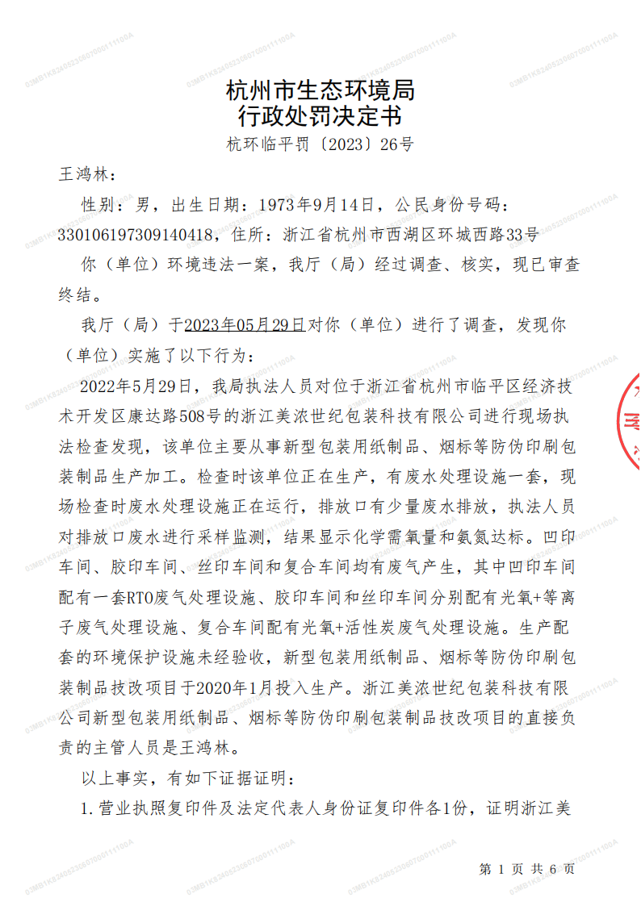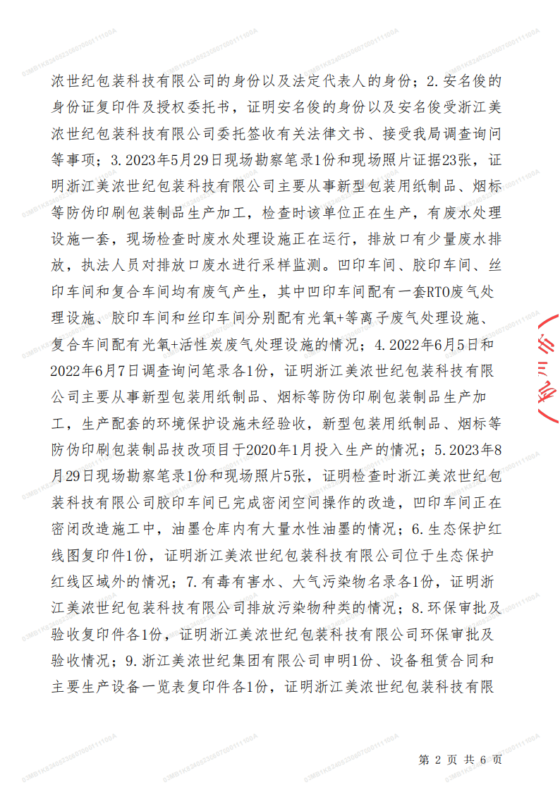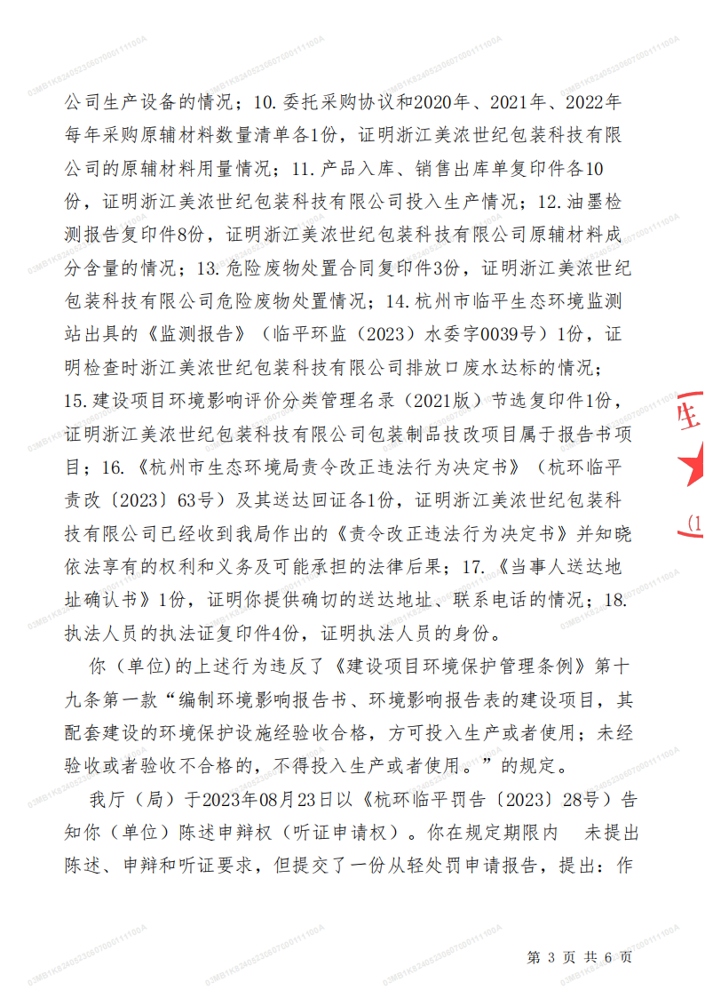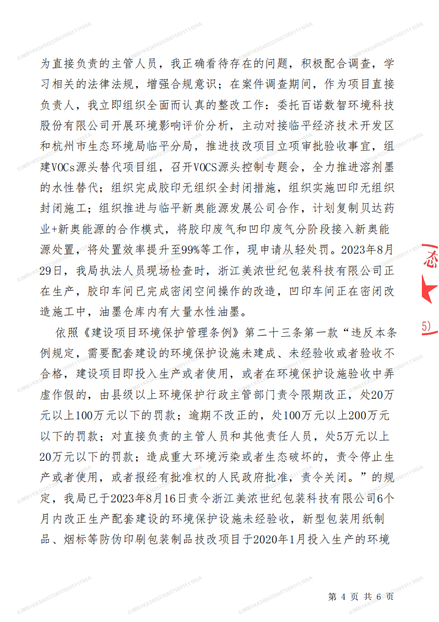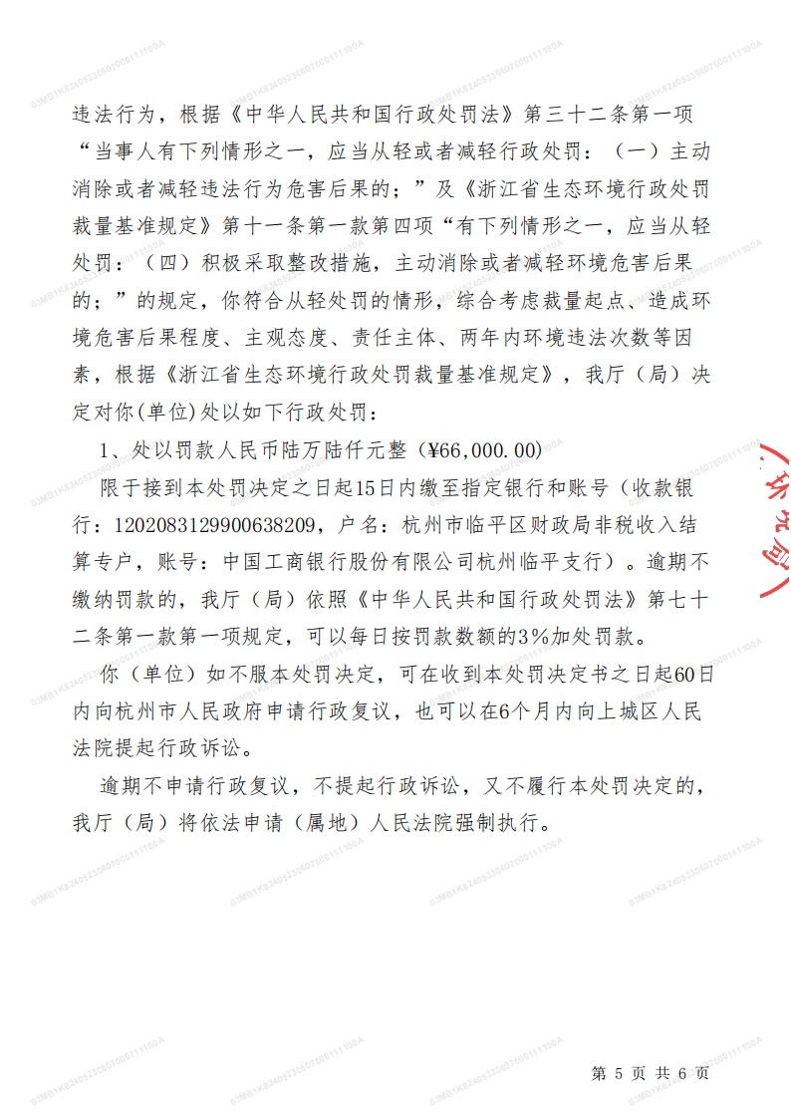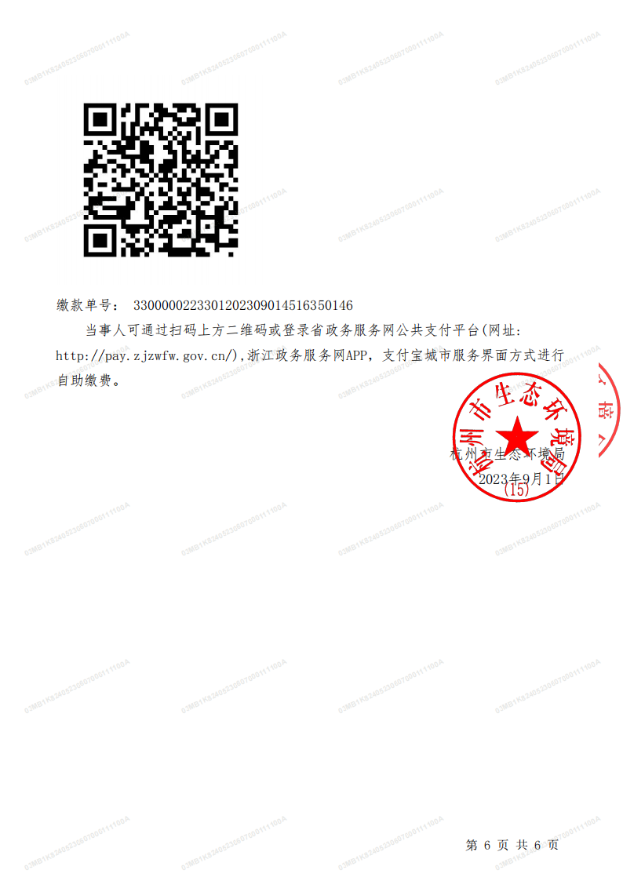

附件3 备案通知书
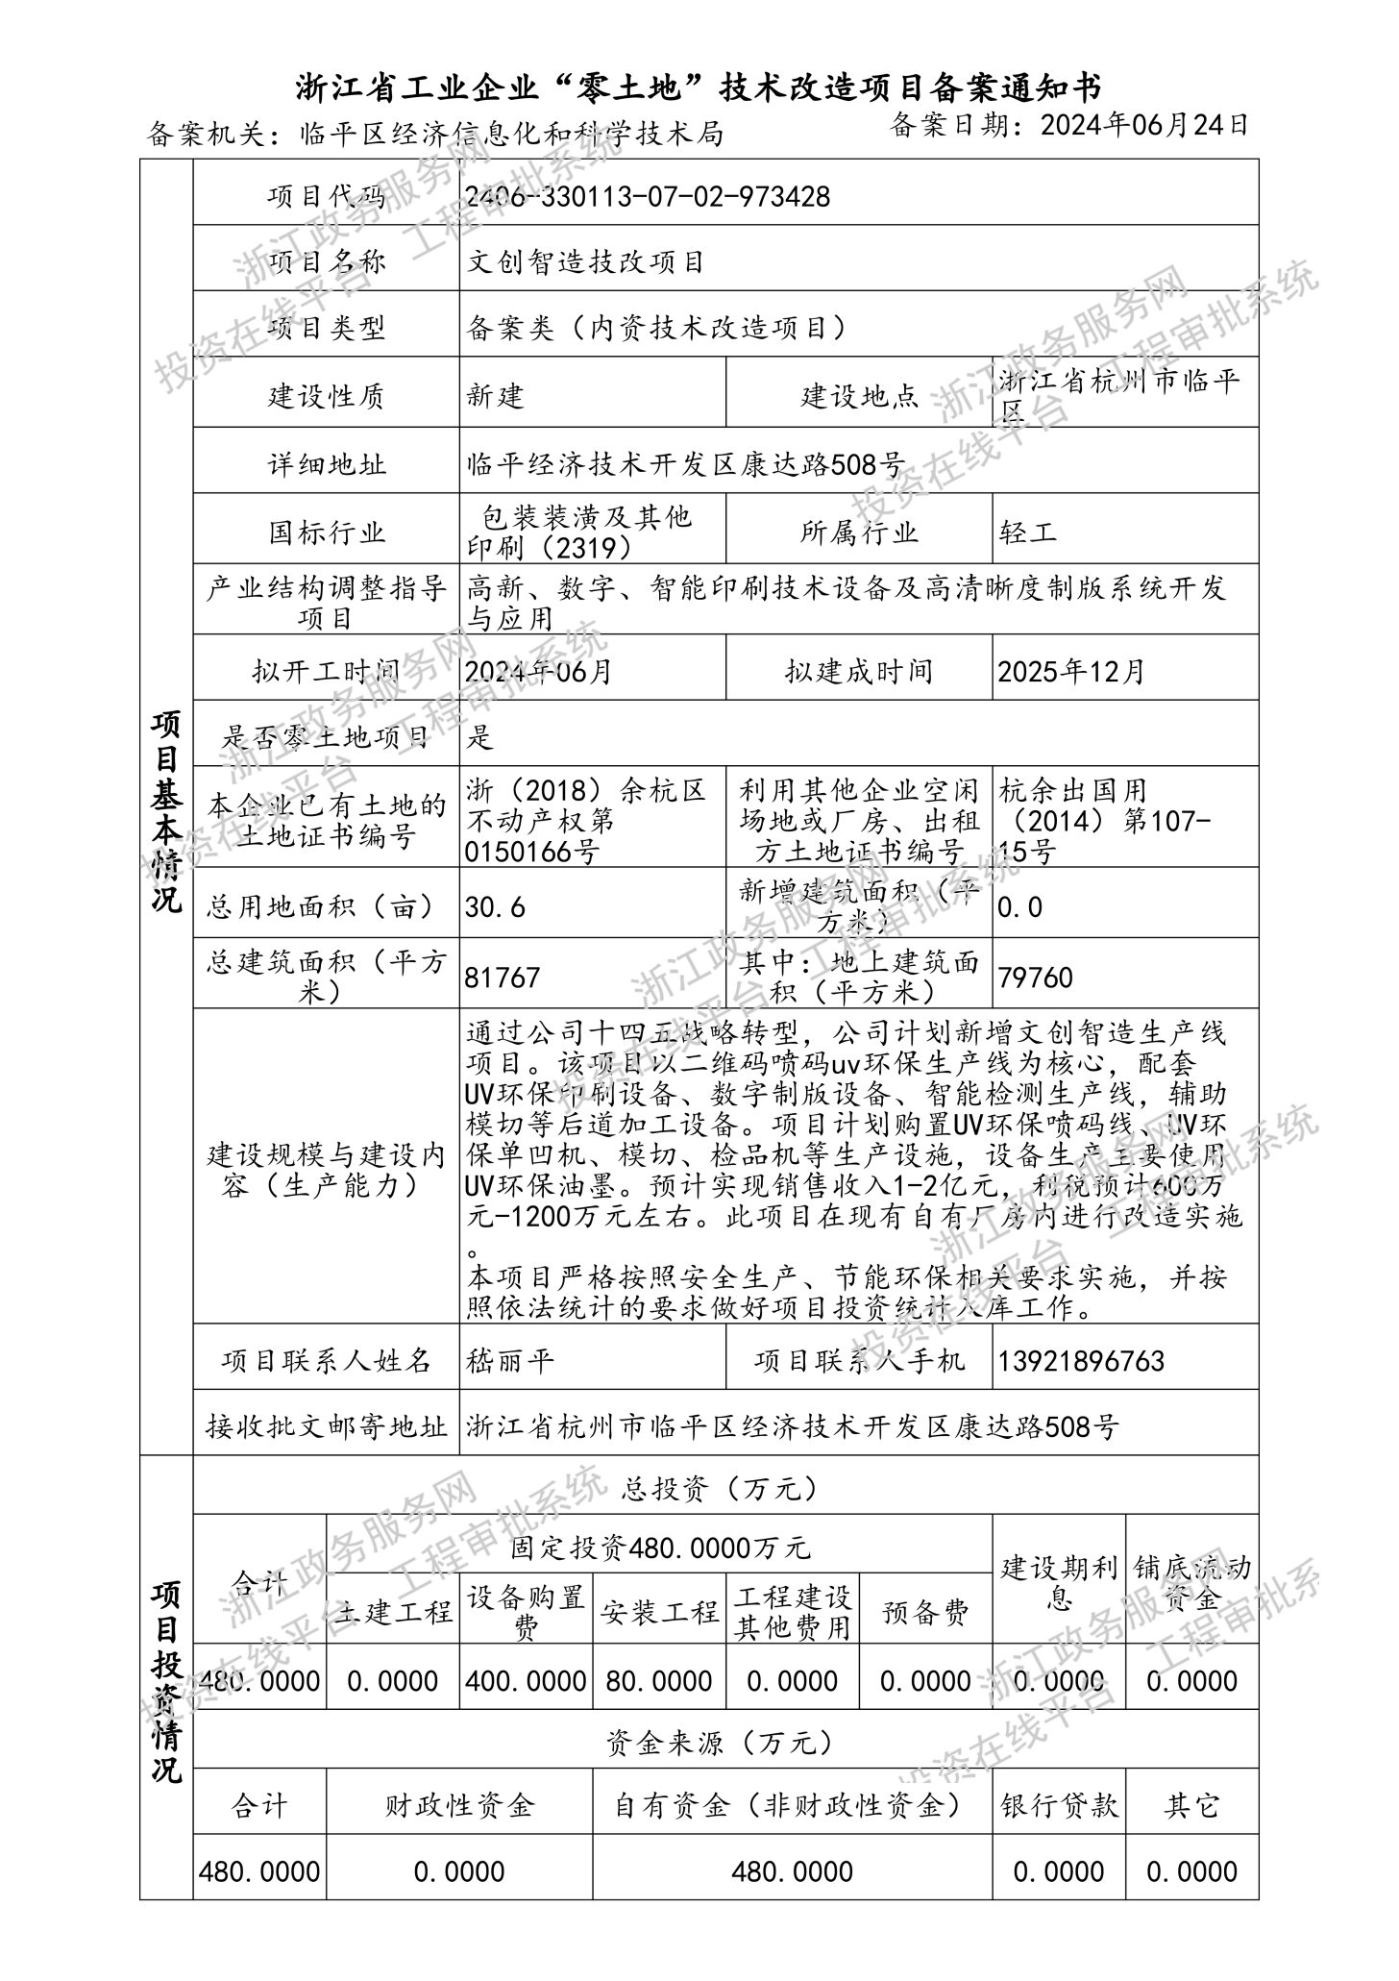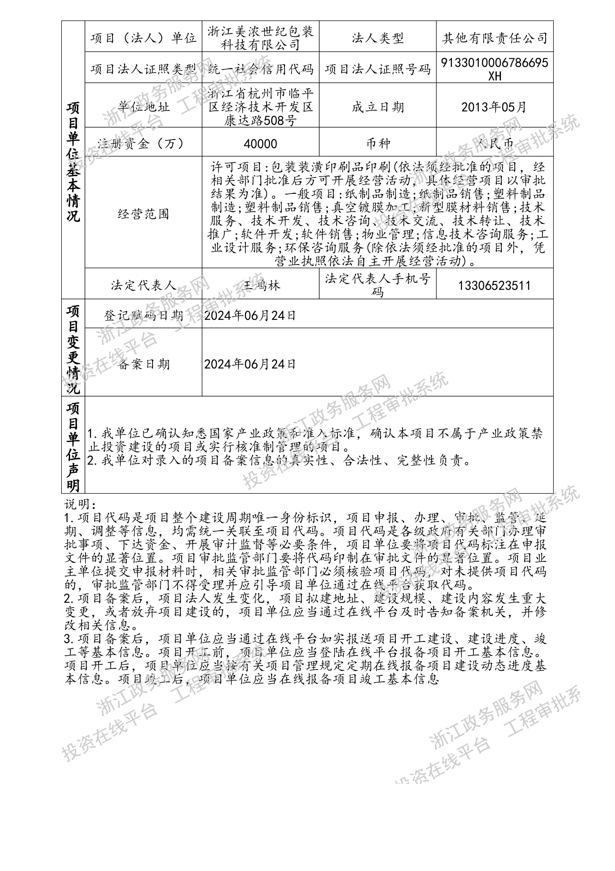

附件4 原辅料成分说明及VOCs检测报告
